# TRƯỜNG ĐẠI HỌC ĐIỆN LỰC KHOA CÔNG NGHỆ THÔNG TIN



**CÔNG NGHỆ PHẦN MỀM**

**ĐỀ TÀI: Quản lý quán café Gardenista**

**Giảng viên: Nguyễn Thị Hồng Khánh Nhóm sinh viên: ĐỖ VĂN DƯƠNG**

**Lớp: D10-CNPM**

**Chuyên ngành: Công nghệ phần mềm**

 Hà Nội, ngày 13 tháng 5 năm 2018

Nội dung

Chương I :Quản lý dự án công nghệ thông tin 7

1.1. Quản trị dự án là gì. 7

1.2. Các hoạt động trong quản lý dự án 8

Chương II: KHẢO SÁT HIỆN TRẠNG VÀ XÁC LẬP DỰ ÁN 9

2.1. Khảo sát hiện trạng 9

2.1.1. Hiện trạng chung 9

2.1.2. Đơn vị chủ quản 9

2.1.2.2. Danh sách nhân viên 9

2.1.2.3. Cơ cấu tổ chức cửa hàng 10

2.1.3. Quy trình hoạt động (Quy trình bán hàng) 10

2.1.4. Ưu nhược điểm của hệ thống hiện tại 12

2.1.4.1. Ưu điểm 12

2.1.4.2. Nhược điểm 12

2.2. Xác lập dự án 12

2.2.1. Phạm vi dự án thực hiện 12

2.2.2. Mục tiêu và yêu cầu của hệ thống mới 12

2.3. Các công nghệ sử dụng để xây dựng phần mềm 13

Chương III : PHÂN TÍCH THIẾT KẾ HỆ THỐNG 14

3.1. Xác định danh sách các tác nhân 14

3.1.1. Danh sách các tác nhân 14

3.1.2. Các ca sử dụng của mỗi tác nhân 14

3.2. Các mô hình Usecase 15

3.2.1. Biểu đồ Usecase tổng quát 15

3.2.2. Usecase Đăng nhập/Đăng xuất 16

3.2.3. Usecase Lập hóa đơn 17

3.2.4. Usecase Gửi yêu cầu pha chế 18

3.2.5. Usecase Quản lí nhân viên 19

3.2.6. Usecase Quản lí thực đơn 20

3.2.7. Usecase Thống kê 21

3.2.8. Usecase Quản lí ca làm 22

3.2.9. Usecase Quản lí bàn 23

3.2.10. Usecase Quản lí pha chế 24

3.3. Mô tả chi tiết các ca sử dụng (Usecase) 24

3.3.1. Uc Đăng nhập 24

3.3.2. Uc lập đơn hàng 25

3.3.3. Uc gửi yêu cầu pha chế 26

3.3.4. Uc quản lí nhân viên 27

3.3.5. Uc quản lí thực đơn 30

3.3.6. Uc quản lí thống kê 33

3.3.7. Uc quản lí ca làm 34

3.3.8. Uc quản lí bàn 36

3.3.9. Uc pha chế 39

3.4. Biểu đồ tương tác 40

3.4.1. Biểu đồ trình tự(Sequence Diagram) 40

3.4.1.1. Đăng Nhập 40

3.4.1.2. Đăng xuất 41

3.4.1.3. Lập hóa đơn 42

3.4.1.4. gửi pha chế 43

3.4.1.5. Quản lí nhân viên 43

3.4.1.6. Thống kê 46

3.4.1.7. Quản lí thực đơn 47

3.4.1.8. Quản lí ca làm 49

3.4.1.9. Quản lí bàn 53

3.4.2. Biểu đồ cộng tác (Collaboration Diagram) 56

3.4.2.1. Đăng nhập 56

3.4.2.2.Đăng xuất 57

3.4.2.3.Lập hóa đơn 57

3.4.2.4.Gửi pha chế 57

3.4.2.5.Quản lí nhân viên 58

3.4.2.6.Thống kê 60

3.4.2.7.Quản lí thực đơn 61

3.4.2.8.Quản lí ca làm 62

3.4.2.9.Quản lí bàn 63

3.5. Biểu đồ lớp 64

3.5.1. Đăng nhập 64

3.5.2. Đăng xuất 64

3.5.3. Lập hóa đơn 64

3.5.4. Gửi pha chế 65

3.5.5. Thêm nhân viên 65

3.5.6. Sửa nhân viên 65

3.5.8. Tìm kiếm nhân viên 66

3.5.9. Chấm công 67

3.5.11. Thêm thực đơn 67

3.5.12. Sửa thực đơn 68

3.5.14. Thêm ca làm 68

3.5.15. Sửa ca làm 69

3.5.17. Thêm bàn 69

3.5.18. Sửa bàn 70

3.5.20. Thêm hóa đơn 71

3.5.21. Biểu đồ lớp tổng quát 72

3.6. Biểu đồ hoạt động 73

3.6.3. Gửi pha chế 74

3.6.4. Lập hóa đơn 74

3.6.5. Quản lí nhân viên 74

3.6.6. Quản lí thực đơn 75

3.6.8. Thống kê 76

3.6.9. Nhận pha chế 77

3.6.11. Quản lí bàn 78

3.7. Biểu đồ thành phần (Component Diagram) 78

3.8. Biểu đồ triển khai 79

3.9. Mô hình cơ sở dữ liệu 79

Chương IV : Thiết kế giao diện 80

4.1. Form Đăng nhập 80

4.2. Form Main 80

4.3. UserControl Trang chủ 81

4.4. UserControl pha chế 83

4.5. Tab nhân viên 83

4.6. Tab chấm công 84

Chương V : Cài đặt chương trình 85

5.1. Môi trường 85

5.2. Cài đặt 85

6.1. Định nghĩa 87

6.2. Mục tiêu của kiểm thử 87

6.3. Phương pháp kiểm thử 88

6.3.1. Kiểm thử hộp đen – Black box testing 88

6.3.2. Kiểm thử hộp trắng – White box testing 88

6.4. Các kỹ thuật kiểm thử 89

6.4.1. Phân vùng tương đương – BP 89

6.4.2. Phân tích giá trị biên – BVA (Boundary Value Analysis) 89

7.1. Bảo trì phần mềm 90

7.1.1. Mục tiêu 90

7.2. Dự đoán bảo trì 91

7.2.1 Dự đoán thay đổi 91

***LỜI NÓI ĐẦU***

Hiện nay công nghệ thông tin đang phát triển mạnh mẽ, nhanh chóng và xâm nhập vào nhiều lĩnh vực khoa học, kỹ thuật cũng như trong cuộc sống. Nó trở thành công cụ đắc lực trong nhiều ngành nghề như giao thông, quân sự, y học,… và đặc biệt hơn là trong công tác quản lý nói chung và quản lý nhà hàng nói riêng.

Trước đây, khi máy tính chưa được ứng dụng rộng rãi, các công việc quản lý nhà hàng đều được làm thủ công rất mất thời gian và tôn kém về nhân lực cũng như tài chính. Ngày nay với sự bùng nỏ của công nghệ thông tin , máy tính đã được sử dụng rộng rãi trong các cơ quan, nhà máy, trường học,… giúp cho công việc được tốt hơn. Việc sử dụng máy tính và công tác quản lý nhà hàng là một yêu cầu cần thiết nhằm xóa bỏ những phương pháp quản lý lạc hậu, lỗi thời gây tốn kém về nhiều mặt.

Vì vậy chúng em đã xây dựng nên “phần mềm quản lí quán cafe Gardenista” với mong muốn giúp cho việc quản lý được dễ dàng , thuận tiện và chính xác hơn.

Chúng em xin chân thành cảm ơn cô Nguyễn Thị Hồng Khánh, cô đã trực tiếp hướng dẫn nhóm em làm đồ án này. Trong quá trình thực hiện đồ án, cô đã hướng dẫn và giúp đỡ nhóm em giải quyết các khó khăn trong quá trình thực hiện đồ án.

*Em xin chân thành cảm ơn !*

***Chương I :*Quản lý dự án công nghệ thông tin**

**1.1. Quản trị dự án là gì.**

Quản lý dự án phần mềm là một phần quan trọng của công nghệ phần mềm. Nếu quản lý tốt thì chưa chắc dự án đã thành công, nhưng nếu quản lý tồi thì chắc chắn dự án sẽ thất bại. Dự án thất bại khi phần mềm chuyển giao chậm hơn so với kế hoạch, chi phí lớn hơn dự tính, và không thoả mãn các yêu cầu đề ra.

Quản lý dự án phần mềm có liên quan tới những hoạt động nhằm đảm bảo chuyển giao phần mềm đúng thời hạn, đúng kế hoạch và phù hợp với các yêu cầu của tổ chức phát triển phần mềm.

Quản lý dự án phần mềm có một số đặc trưng khác biệt so với các loại dự án khác:

- Sản phẩm là vô hình. Sản phẩm có khả năng thay đổi linh động.

- Công nghệ phần mềm không được thừa nhận như một quy tắc công nghệ có trạng thái chuẩn mực như các ngành công nghệ khác.

- Quy trình phát triển phần mềm không được chuẩn hoá.

- Nhiều dự án phần mềm là những dự án chỉ làm một lần.

Quản lý dự án là một yêu cầu cần thiết vì phát triển phần mềm luôn phải thoả mãn các ràng buộc về kế hoạch và chi phí đã được xác định bởi tổ chức phát triển phần mềm. Người quản lý dự án phải chịu trách nhiệm lập kế hoạch và theo dõi quá trình thực hiện dự án.

**1.2. Các hoạt động trong quản lý dự án**

Các hoạt động quản lý dự án bao gồm:

- Viết kế hoạch dự kiến: Đây là một công việc khá phức tạp. Nó mô tả mục tiêu của dự án, phương pháp thực hiện, ước lượng thời gian và chi phí …

- Lập kế hoạch dự án: liên quan đến việc xác định các hành động, các mốc thời gian và các sản phẩm được tạo ra.

- Tính chi phí dự án

- Điều hành và xem xét lại dự án: người quản lý phải giám sát quy trình thực hiện dự án, so sánh quy trình và chi phí thực tế với kế hoạch đã định. Nếu điều hành tốt, người quản lý dự án có thể phát hiện và khắc phục được những rủi ro tiềm tàng.

- Lựa chọn và đánh giá cá nhân. Việc lựa chọn nhân viên thích hợp cho một dự án là rất khó khăn. Khi lựa chọn đội dự án, người quản lý dự án có thể gặp phải một số vấn đề sau: ngân sách của dự án không đủ để trả cho những nhân viên có mức lương cao, không có được những nhân viên có kinh nghiệm và trình độ thích hợp, tổ chức muốn chỉ định một số nhân viên mới tham gia vào dự án ...

- Viết báo cáo và trình bày.

# Chương II: KHẢO SÁT HIỆN TRẠNG VÀ XÁC LẬP DỰ ÁN

# 2.1. Khảo sát hiện trạng

- Đề tài: “Quản lý hệ thống bán hàng của quán cafe GARDENISTA”.

# 2.1.1. Hiện trạng chung

- Hiện nay khoa học công nghệ ngày càng phát triển nhanh chóng, sự phát triển của ngành công nghệ thông tin làm cho việc quản lí các hệ thống thông tin trở nên tiện lợi, an toàn, có tính tự động hóa cao. Trong số đó phải nói đến hệ thống quản lí quán cafe. Toàn bộ các hoạt động của quán café là quản lí nhân viên, khách hàng, hóa đơn, thống kê, và hoạt động dịch vụ khác...đòi hỏi phải nhanh chóng, chính xác chất lượng phục vụ cao thì mới đáp ứng được nhu cầu của một quán café phù hợp với sự phát triển chung hiện nay.

# 2.1.2. Đơn vị chủ quản

**2.1.2.1. Giới thiệu**

* + - * + Tên cửa hàng: Gardenista Café
        + Gardenista Café là một quán cafe nhỏ phục vụ nhu cầu ăn uống tụ tập của các bạn học sinh sinh viên trong huyện.
        + Tổng số nhân viên của cả hàng là
        + Địa chỉ : số nhà 17 khu 5 thị trấn Diêm Điền, Thái Thụy, Thái Bình
        + Website : https://www.facebook.com/ Gardenistacoffeediemdien/
        + Số điện thoại : 0966866911

# 2.1.2.2. Danh sách nhân viên

* + - * + Chủ cửa hàng
        + 2 nhân viên pha chế
        + 2 nhân viên phục vụ
        + 1 lễ tân

# 2.1.2.3. Cơ cấu tổ chức cửa hàng

* Chức năng các bộ phận:
  + Nhân viên pha chế: pha chế theo thực đơn của khách.
  + Nhân viên phục vụ: bưng bê đồ từ khu vực pha chế mang ra cho khách, dọn bàn.
  + Nhân viên lễ tân: đón và sắp xếp chỗ ngồi, chỗ để xe cho khách.
  + Chủ cửa hàng sẽ quản lý các nhân viên:

+ Chấm công cho nhân viên

+ Tuyển thêm hoặc thôi việc việc nhân viên

+ Xem xét khen thưởng dựa trên tinh thần nhân viên

* Các trang thiết bị cửa hàng:

+ 1 máy tính

+ 15 bàn phục vụ khách

+ 1 tivi

+ các đồ dùng pha chế

# 2.1.3. Quy trình hoạt động (Quy trình bán hàng)

* + - * Quản lí bán hàng:

+ Khi có khách đến quán, nhân viên lễ tân chào và chỉ chỗ để xe cho khách, tùy số lượng người đi cùng để sắp xếp bàn ngồi một cách hợp lý. Lúc này nhân viên phục vụ sẽ đến bàn ghi lại món khách chọn qua menu để sẵn trên bàn rồi chuyển thực đơn cho nhân viên pha chế sau đó mang ra cho khách.

+ Sau khi khách hàng ra về, nhân viên phục vụ sẽ viết hóa đơn cho khách thanh toán:

# Số tiền = ∑(đơn giá * số lượng) - giảm giá

* + - * Quản lý nhân viên:

+ Quản lí thông tin nhân viên

+ Quản lí tính lương

* + - * Báo cáo - thống kê: Hàng tháng sẽ thống kê doanh thu của cửa hàng , thống kê mặt hàng bán chạy, thông kê lương nhân viên,… đề ra phương án cho tháng tiếp theo.

# Menu quán

# 2.1.4. Ưu nhược điểm của hệ thống hiện tại

- Hiện tại cửa hàng chưa áp dụng tin học vào trong quản lí, phần lớn do con người đảm nhận. Các hóa đơn đều do nhân viên viết tay nên rất bất tiện.

# 2.1.4.1. Ưu điểm

* + - * + Giá cả chi phí thấp
        + Không đòi hỏi cao về trình độ tin học

# 2.1.4.2. Nhược điểm

* + - * + Do chủ yếu con người làm thủ công nên dễ gây nhầm lẫn, thất thoát
        + Tốc độ xử lí chậm
        + Việc kiểm kê về thu nhập khó khăn
        + Quản lí nhân viên còn nhiều bất cập

Với hệ thống quản lí như trên thì cửa hàng sẽ gặp khá nhiều khó khăn trong công việc. Từ đó đặt ra một bài toán cho công ty làm sao để tăng năng suất làm việc, giảm thời gian, tăng hiệu quả, giảm bớt nhân công. Việc cần một hệ thống quản lí hiện đại là rất cần thiết.

# 2.2. Xác lập dự án

# 2.2.1. Phạm vi dự án thực hiện

Các chức năng chính hệ thống:

* + - * Quản lý hóa đơn
      * Quản lý nhân viên
      * Quản lý bán hàng

# 2.2.2. Mục tiêu và yêu cầu của hệ thống mới

1. *Mục tiêu*
   * + - Hệ thống quản lý mới sẽ giúp quản lí chính kiểm soát được thông tin nhân viên, trả lương nhân viên, tổng kết doanh thu…
       - Góp phần nâng cao hiệu quả công việc, thúc đẩy phát triển hoạt động cửa hàng. Giúp cho công việc quản lý trở nên dễ dàng, tiện dụng và chính xác hơn, tạo uy tín. Đem lại doanh thu tối đa cho cửa hàng.
2. *Yêu cầu hệ thống*
   * + - Tuân thủ đúng quy tắc quản lý bán hàng.
       - Tốc độ xử lý thông tin nhanh chóng, chính xác, hiệu quá.
       - Tạo báo cáo hàng tháng.
       - Có đầy dủ chức năng của hệ thống quản lý.
       - Quản lý nhân viên, thực đơn nhanh chóng chính xác.
       - Giao diện thân thiện dễ sử dụng.
       - Có chế độ sao lưu & phục hồi nhằm đảm bảo an toàn về mặt dữ liệu
       - Bảo mật tốt, chỉ làm việc với người có quyền sử dụng.

# 2.3. Các công nghệ sử dụng để xây dựng phần mềm

* + - * Công nghệ .Net (Visual Studio 2013).
      * Hệ quản trị cơ sở dữ liệu SQL Sever (SQL Sever 2014).

# Ước tính chi phí :

* + Do hệ thống quản lý hiện tại đã có máy tính. Nên chỉ cần bổ sung máy in, đường truyền mạng đáp ứng đủ yêu cầu.
  + Chi phí phần mềm: 20.000.000 VNĐ.
  + Chi phí lắp đặt và bảo trì sửa chữa: 10.000.000 VNĐ.

~> Tổng chi phí đầu tư: **30.000.000 VNĐ**

# Chương III : PHÂN TÍCH THIẾT KẾ HỆ THỐNG

# 3.1. Xác định danh sách các tác nhân

# 3.1.1. Danh sách các tác nhân

Qua quá trình tìm hiểu và khảo sát thực tế, xem xét đến các quan hệ, ta xác định được các tác nhân sau có tương tác với hệ thống đó là:

* **Chủ cửa hàng (Chucuahang)**: Tác nhân này tham gia vào hệ thống với quyền cao nhất chịu trách nhiệm quản lý hoạt động của cửa hàng, quản lí các nhân viên, chấm công, thưởng phạt nhân viên, quản lý nhập, xuất và thống kê.
* **Nhân viên phục vụ (Nvphucvu)**: Tác nhân này tham gia vào hệ thống chịu trách nhiệm nhận order từ khác hàng, chuyển order xuống cho nhân viên pha chế. Thanh toán cho khách hàng, xuất hóa đơn.
* **Nhân viên pha chế (Nvphache)**: Tác nhân này tham gia vào hệ thống với quyền cao nhất, là người nắm được tình hình mua bán của cửa hàng, quản lý nhân viên, quản lý nhà cung cấp, quản lý khách hàng, quản lý nhập, xuất và thống kê.

# 3.1.2. Các ca sử dụng của mỗi tác nhân

|  |  |  |
| --- | --- | --- |
| **Tác nhân** | **Ca sử dụng (Usecase)** | **Chú thích** |
| Chủ cửa hàng (Chucuahang) | DanhNhap/DangXuat | Đăng nhập (đăng xuất hệ  thống) |
| DoiMatKhau | Đổi mật khẩu cá nhân |
| Chamcong | Chấm công |
| Quanlinhanvien | Quản lí nhân viên |
| Quanlithucdon | Quản lí thực đơn |
| Quanlicalam | Quản lí ca làm |
| Thuongphat | Thưởng phạt |
| Phanquyen | Phân quyền |
| Thongke | Thống kê |
| Quanliban | Quản lí bàn |
| Nhân viên phục vụ(Nvphucvu) | DanhNhap/DangXuat | Đăng nhập (đăng xuất hệ  thống) |
| DoiMatKhau | Đổi mật khẩu cá nhân |
| LapHoaDon | Lập hóa đơn bán hàng |
| Guiyeucauphache | Gửi yêu cầu pha chế |
| Nhanthongtinphache | Nhận thông tin pha chế |
| Thanhtoan | Thanh toán |
| Capnhathoadon | Cập nhật hóa đơn |

|  |  |  |
| --- | --- | --- |
| Nhân viên pha chế (Nvphache) | DanhNhap/DangXuat | Đăng nhập (đăng xuất hệ  thống) |
| DoiMatKhau | Đổi mật khẩu cá nhân |
| Nhanyeucauphache | Nhận yêu cầu pha chế |
| Guithongtin | Gửi thông tin |

# 3.2. Các mô hình Usecase

# 3.2.1. Biểu đồ Usecase tổng quát

Thuong phat

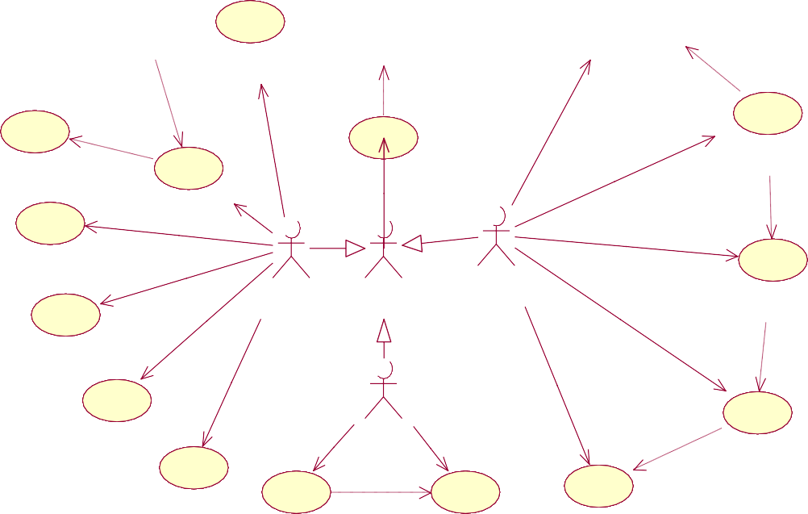

Quan li thuc don

Dang Xuat

Nhan thong tin pha che

<<include>>

<<extend>>

<<include>>

Cham cong

<<include>>

Quan li nhan vien

Dang Nhap

Gui yeu cau pha che

<<extend>>

Quan li ca lam

Chu cua hang

user

Nv phuc vu

Cap nhat hoa don

Phan quyen

<<extend>>

Quan li ban

Nv pha che

<<include>>

Lap hoa don

<<include>>

Thong ke

Nhan pha che

Gui thong tin

Thanh toan

*Hình 1Biểu đồ Usecase tổng quát*

# 3.2.2. Usecase Đăng nhập/Đăng xuất

<<include>>

Kiem tra thong tin dang nhap

Dang Nhap

<<include>>

user

<<include>>

Xet quyen dang nhap

Dang Xuat

*Hình 2Biểu đồ Usecase Đăng nhập*

# 3.2.3. Usecase Lập hóa đơn

Cap nhat hoa don

<<extend>>

Nv phuc vu

Lap hoa don

<<include>>

<<extend>>

Thanh toan

In hoa don



*Hình 3 Biểu đồ Usecase lập hóa đơn*

# 3.2.4. Usecase Gửi yêu cầu pha chế



Nv phuc vu

Gui yeu cau pha che

<<include>>

Nhan thong tin pha che

*Hình 4 Biểu đồ Usecase lập hóa đơn*

# 3.2.5. Usecase Quản lí nhân viên

Thuong phat

Them nhan vien



Cham cong

<<extend>>

<<extend>>

<<include>>

<<include>>

<<extend>>

Chu cua hang

Quan li nhan vien

Tinh Luong

Xoa nhan vien

<<extend>>

Sua nhan vien

*Hình 5 Biểu đồ Usecase quản lí nhân viên*

# 3.2.6. Usecase Quản lí thực đơn



Them thuc don

<<extend>>

Quan li thuc don

<<extend>>

<<extend>>

Sua thuc don

Chu cua hang

Xoa thuc don

<<extend>>

<<extend>>

<<extend>>

Tim kiem thuc don

*Hình 6 Biểu đồ Usecase quản lí thực đơn*

# 3.2.7. Usecase Thống kê

Bao Cao Thong Ke Theo Ngay

<<extend>>



<<extend>>

Chu cua hang

Thong ke

Bao Cao Thong Ke Theo Thang

<<extend>>

BaoCaoThong Ke Theo San Pham

*Hình 7 Biểu đồ Usecase thống kê*

# 3.2.8. Usecase Quản lí ca làm

Quan li ca lam



<<extend>>

<<extend>>

Them ca lam

Chu cua hang

<<extend>>

Xoa ca lam

Sua ca lam

<<extend>>

<<extend>>

<<extend>>

Tim Kiem Ca Lam

*Hình 8 Biểu đồ Usecase quản lí ca làm*

# 3.2.9. Usecase Quản lí bàn

Quan li ban

<<extend>>

<<extend>>

<<extend>>



Sua ban

Them ban

Chu cua hang

Xoa ban

<<extend>>

<<extend>>

<<extend>>

Tim Kiem Ban

*Hình 9 Biểu đồ Usecase quản lí bàn*

# 3.2.10. Usecase Quản lí pha chế



Nhan pha che

Nv pha che

<<include>>

Gui thong tin

*Hình 10 Biểu đồ Usecase quản lí pha chế*

# 3.3. Mô tả chi tiết các ca sử dụng (Usecase)

# 3.3.1. Uc Đăng nhập

* Tác nhân: User
* Mô tả: Use case này mô tả cách một người dùng đăng nhập vào hệ thống.
* Dòng sự kiện:
  + Dòng sự kiện chính:

Usecase này bắt đầu khi một actor muốn đăng nhập vào hệ thống.

* + - 1. Hệ thống yêu cầu actor nhập tên và mật khẩu.
      2. Actor nhập tên và mật khẩu.
      3. Hệ thống kiểm chứng tên và mật khẩu được nhập và cho phép actor đăng nhập vào hệ thống.
  + Dòng sự kiện khác:

Nếu trong **Dòng sự kiên chính**, actor nhập sai tên và mật khẩu, hệ thống sẽ hiển thị thông báo lỗi. Actor có thể trở về đầu của **Dòng sự kiện chính** hoặc hủy bỏ việc đăng nhập, lúc này Usecase kết thúc.

* Các yêu cầu đặc biệt: Không có.
* Tình trạng hệ thống trước khi thực hiện Usecase: Không có.
* Tình trạng hệ thống sau khi thực hiện Usecase:

Nếu Usecase thành công, actor lúc này đã đăng nhập vào hệ thống. Nếu không trạng thái hệ thống không thay đổi.

-Điểm mở rộng: Không có.

# 3.3.2. Uc lập đơn hàng

**-** Tác nhân: nhân viên phục vụ

* Mô tả: Usecase này cho phép người phục vụ tạo hóa đơn mua hàng trong hệ thống.
* Dòng sự kiện:
  + Dòng sự kiện chính:

Usecase này bắt đầu khi người phục vụ muốn tạo 1 hóa đơn hệ thống.

* + - 1. Người phục vụ sẽ chọn bàn và thêm món cho bàn đó.
      2. Hệ thống sẽ tự tạo ra hóa đơn(Mã hóa đơn được hệ thống cập nhật tự động).

Lúc này sẽ phát sinh những luồng sự kiện sau:

* + - * + **“Thêm chi tiết hóa đơn”** để tiếp tục thêm hàng hóa vào hóa đơn:

1. Người phục vụ chọn các thông tin (Tên món, số lượng...)
2. Người phục vụ nhấn chọn “Thêm”
3. Nếu điều kiện nhập của người phục vụ là hợp lệ, hệ thống sẽ thực hiện việc thêm 1 hàng trong hóa đơn và cập nhật lại số lượng hàng hóa trong số hàng hóa.

# “Xóa chi tiết hóa đơn”:

1. Người phục vụ chọn 1 món trong hóa đơn , click chuột và chọn “Xóa”.
2. Hệ thống hiển thị nhắc nhở có chắc muốn xóa hay không.
3. Người phục vụ chấp nhận xóa.
4. Hệ thống tiến hành xóa món đó khỏi hóa đơn.

# “Sửa hóa đơn”:

1. Sau khi chọn và món cần xóa trong hóa đơn. Người phục vụ click vào “Sửa”
2. Hệ thống sẽ mở form sửa và người dùng sẽ thông tin
3. Sau khi sửa xong click “Lưu” hệ thống sẽ lưu lại thông tin vừa sửa

**“Thanh toán”**

Sau khi khách hàng yêu cầu thanh toán, nhân viên phục vụ sẽ click vào “Thanh toán”. Hệ thống sẽ tính tiền và hiện form “In hóa đơn”

# “In hóa đơn”:

1. Sau khi thanh toán sẽ hiện form “In hóa đơn”.
2. Hệ thống xuất ra bảng hóa đơn.
   * Các dòng sự kiên khác:
     + Không chấp nhận xóa:

Nếu trong luồng sự kiện **“Xóa chi tiết hóa đơn”**, người phục vụ không đồng ý xóa hàng hóa nữa, thao tác xóa bị hủy, các luồng sự kiện sẽ bắt đầu lại từ đầu.

* Các yêu cầu đặc biệt: Không có.
* Tình trạng hệ thống trước khi thực hiện Usecase:

Người quản lý phải đăng nhập dưới quyền nhân viên phục vụ trước khi Usecase bắt đầu.

-Tình trạng hệ thống sau khi thực hiện Usecase:

Nếu Usecase thành công, thông tin hóa đơn sẽ được lưu vào hệ thống. Ngược lại, trạng thái hệ thống không thay đổi.

-Điểm mở rộng: Không có.

# 3.3.3. Uc gửi yêu cầu pha chế

-Tác nhân: Nhân viên phục vụ.

-Mô tả: Usecase này cho nhân viên phục vụ gửi các thông tin xuống bộ phận pha chế

-Dòng sự kiện:

* Dòng sự kiên chính:

Usecase này bắt đầu khi nhân viên phục vụ thêm 1 món cho khách hàng. Lúc này, xảy các luồng sự kiện sau:

# “Thêm chi tiết hóa đơn”:

* + - 1. Hệ thống thêm chi tiết hóa đơn vào hóa đơn“Mã hóa đơn”.

# “Gửi thông tin pha chế”:

1. Sau khi Hệ thống thêm chi tiết hóa đơn, hệ thống sẽ gửi đến bộ phận pha chế

* Các luồng sự kiện khác: không có

-Các yêu cầu đặc biệt: Không có.

-Tình trạng hệ thống trước khi thực hiện Usecase:

Người quản lý phải đăng nhập dưới quyền nhân viên phục vụ

-Tình trạng hệ thống sau khi thực hiện Usecase:

Nếu Usecase thành công, thông tin pha chế được tạo mới trong hệ thống. Ngược lại, trạng thái hệ thống không thay đổi.

-Điểm mở rộng: Không có.

# 3.3.4. Uc quản lí nhân viên

-Tác nhân: Chủ cửa hàng.

-Mô tả: Usecase này cho phép chủ cửa hàng duy trì thông tin nhân viên trong hệ thống nhân viên, bao gồm: thêm, xóa, cập nhật, chấm công, thưởng phạt và tìm kiếm thông tin nhân viên.

-Dòng sự kiện:

* Dòng sự kiện chính:

Usecase này bắt đầu khi chủ cửa hàng muốn thêm, thay đổi, xóa, chấm công, thưởng phạt hay tìm kiếm thông tin nhân viên trong hệ thống.

* + - 1. Hệ thống yêu cầu người quản lý chọn chức năng muốn thực hiện (Thêm/Sửa/Tìm kiếm/Xóa/Chấm Công/Thưởng phạt).

Lúc này, xảy ra các luồng sự kiện sau:

# “Thêm thông tin nhân viên”:

1. Chủ cửa hàng chọn “Thêm thông tin nhân viên”.
2. Hệ thống yêu cầu chủ cửa hàng nhập vào các thông tin của nhân viên (Tên, giới tính, ngày sinh, địa chỉ, sđt, chức vụ,…). Hệ thống sẽ tự động cập nhật Mã nhân viên trong quá trình Thêm nhân viên mới.
3. Sau khi chủ cửa hàng cung cấp thông tin được yêu cầu. Nếu điều kiện nhập là hợp lệ thì nhân viên này được lưu vào hệ thống.

# “Sửa thông tin nhân viên”:

**Chủ cửa hàng trực tiếp chọn nhân viên cần sửa:**

* 1. Chủ cửa hàng chọn 1 nhân viên cần sửa thông tin.
  2. Chủ cửa hàng chọn “Sửa thông tin nhân viên”.
  3. Hệ thống hiển thị thông tin nhân viên qua bảng sửa chữa.
  4. Chủ cửa hàng chỉnh sửa các thông tin của nhân viên, nếu điều kiện nhập là hợp lệ thì nhân viên được lưu vào hệ thống.

# Chủ cửa hàng dùng công cụ tìm kiếm để sửa thông tin nhân viên:

1. Chủ cửa hàng chọn “Tìm kiếm nhân viên”.
2. Hệ thống yêu cầu chủ cửa hàng nhập các thông tin tìm kiếm nhân viên.
3. Sau khi chủ cửa hàng cung cấp thông tin được yêu cầu. Nếu điều kiện nhập là hợp lệ thì hệ thống bắt đầu việc tìm kiếm và hiển thị ra thông tin tìm kiếm.
4. Lập lại 4 bước ở phần “**Chủ cửa hàng trực tiếp chọn nhân viên cần sửa”**.

# “Tìm kiếm nhân viên”:

1. Chủ cửa hàng chọn “Tìm kiếm nhân viên”.
2. Hệ thống yêu cầu chủ cửa hàng nhập các thông tin tìm kiếm nhân viên.
3. Sau khi chủ cửa hàng cung cấp thông tin được yêu cầu. Nếu điều kiện nhập là hợp lệ thì hệ thống bắt đầu việc tìm kiếm và hiển thị ra thông tin nhân viên được tìm kiếm.

# “Xóa thông tin nhân viên”:

**Chủ cửa hàng trực tiếp chọn nhân viên muốn xóa:**

* 1. Chủ cửa hàng chọn 1 nhân viên muốn xóa.
  2. Chủ cửa hàng chọn “Xóa thông tin nhân viên”.
  3. Hệ thống hiển thị thông báo xác nhận chủ cửa hàng có muốn xóa không?
  4. Chủ cửa hàng chấp nhận, nhân viên sẽ bị xóa khỏi hệ thống.

# Chủ cửa hàng dùng công cụ tìm kiếm để xóa nhân viên:

1. Chủ cửa hàng chọn “Tìm kiếm nhân viên”.
2. Hệ thống yêu cầu chủ cửa hàng nhập các thông tin tìm kiếm nhân viên.
3. Sau khi chủ cửa hàng cung cấp thông tin được yêu cầu. Nếu điều kiện nhập là hợp lệ thì hệ thống bắt đầu việc tìm kiếm và hiển thị ra thông tin tìm kiếm.
4. Lập lại 3 bước ở phần “**Chủ cửa hàng trực tiếp chọn nhân viên muốn xóa**”.

# “Chấm công nhân viên”:

* + **Chủ cửa hàng trực tiếp chọn nhân viên cần chấm công:**

1. Chủ cửa hàng chọn 1 nhân viên cần chấm công.
2. Chủ cửa hàng chọn nhập số vào ô chấm công(vd : số 1 là 1 công, 2 là 2 công)
3. Chủ cửa hàng chọn lưu để hoàn tất

# Chủ cửa hàng dùng công cụ tìm kiếm để chấm công nhân viên:

1. Chủ cửa hàng chọn “Tìm kiếm nhân viên”.
2. Hệ thống yêu cầu chủ cửa hàng nhập các thông tin tìm kiếm nhân viên.
3. Sau khi chủ cửa hàng cung cấp thông tin được yêu cầu. Nếu điều kiện nhập là hợp lệ thì hệ thống bắt đầu việc tìm kiếm và hiển thị ra thông tin tìm kiếm.
4. Lặp lại 2 bước ở phần “**Chủ cửa hàng trực tiếp chọn nhân viên cần chấm công**”.

# “Thưởng phạt nhân viên”:

* + **Chủ cửa hàng trực tiếp chọn nhân viên cần thưởng/phạt:**

1. Chủ cửa hàng chọn 1 nhân viên cần thưởng/ phạt.
2. Chủ cửa hàng chọn nhập thưởng/phạt và nhập số tiền
3. Chủ cửa hàng chọn lưu để hoàn tất

# Chủ cửa hàng dùng công cụ tìm kiếm để chấm Thưởng/phạt viên:

1. Chủ cửa hàng chọn “Tìm kiếm nhân viên”.
2. Hệ thống yêu cầu chủ cửa hàng nhập các thông tin tìm kiếm nhân viên.
3. Sau khi chủ cửa hàng cung cấp thông tin được yêu cầu. Nếu điều kiện nhập là hợp lệ thì hệ thống bắt đầu việc tìm kiếm và hiển thị ra thông tin tìm kiếm.
4. Lặp lại 2,3 bước ở phần “**Chủ cửa hàng trực tiếp chọn**

# nhân viên cần thưởng/phạt”.

* Các dòng sự kiện khác:

# Không tìm thấy nhân viên:

Nếu trong luồng sự kiện “**Chủ cửa hàng dùng công cụ tìm kiếm để sửa/xóa thông tin nhân viên**” và “**Tìm kiếm nhân viên**” không tồn tại nhân viên nào thì hệ thống sẽ xuất ra thông báo “Không tìm thấy nhân viên”. Chủ cửa hàng có thể nhập thông tin tìm kiếm khác hoặc hủy bỏ thao tác, lúc này Usecase kết thúc.

# Không chấp nhận xóa:

Nếu trong luồng sự kiện “**Xóa thông tin nhân viên**”, chủ cửa hàng không đồng ý xóa thông tin nhân viên nữa, tháo tác xóa bị hủy, dòng sự kiện chính được bắt đầu lại từ đầu.

-Các yêu cầu đặc biệt: Không có.

-Tình trạng hệ thống trước khi thực hiện Usecase:

Chủ cửa hàng đăng nhập dưới quyền Chủ cửa hàng vào hệ thống trước khi Usecase bắt đầu.

-Tình trạng hệ thống sau khi thực hiện Usecase:

Nếu Usecase thành công, thông tin nhân viên được thêm, cập nhật hoặc xóa khỏi hệ thống. Ngược lại, trạng thái hệ thống không thay đổi.

-Điểm mở rộng: Không có.

# 3.3.5. Uc quản lí thực đơn

**-**Tác nhân:Chủ cửa hàng.

-Mô tả: Usecase này cho phép Chủ cửa hàng thêm sửa xóa thực đơn.

-Dòng sự kiện:

* Dòng sự kiên chính:

Usecase này bắt đầu khi Chủ cửa hàng muốn thêm, thay đổi, xóa hay tìm thực đơn.

* + - 1. Hệ thống yêu cầu Chủ cửa hàng chọn chức năng muốn thực hiện (Thêm/

Sửa/ Xóa/ Tìm kiếm).

Lúc này, xảy ra các luồng sự kiện sau:

# “Thêm thực đơn”:

1. Chủ cửa hàng chọn “Thêm”.
2. Hệ thống yêu cầu Chủ cửa hàng nhập vào các thông tin của thực đơn. Hệ thống sẽ tự động cập nhật Mã thực đơn trong quá trình Thêm thực đơn mới.
3. Sau khi Chủ cửa hàng cung cấp thông tin được yêu cầu. Nếu điều kiện nhập là hợp lệ thì thực đơn này được lưu vào hệ thống.

# “Sửa thông tinthực đơn”:

**Chủ cửa hàng trực tiếp chọn thực đơn cần sửa:**

* 1. Chủ cửa hàng chọn 1 thực đơn cần sửa thông tin.
  2. Chủ cửa hàng chọn “Sửa”.
  3. Hệ thống hiển thị thông tin thực đơn qua bảng sửa chữa.
  4. Chủ cửa hàng chỉnh sửa các thông tin của thực đơn, nếu điều kiện nhập là hợp lệ thì thực đơnđược lưu vào hệ thống.

# Chủ cửa hàng dùng công cụ tìm kiếm để sửa thông tin thực

**đơn:**

1. Chủ cửa hàng chọn “Tìm kiếm”,
2. Hệ thống yêu cầu Chủ cửa hàng nhập các thông tin tìm kiếm thực đơn.
3. Sau khi Chủ cửa hàng cung cấp thông tin được yêu cầu. Nếu điều kiện nhập là hợp lệ thì hệ thống bắt đầu việc tìm kiếm và hiển thị ra thông tin tìm kiếm.
4. Lập lại 4 bước ở phần “**Chủ cửa hàng trực tiếp chọn thực đơn cần sửa’**”.

# “Tìm kiếm thực đơn”:

1. Chủ cửa hàng chọn “Tìm kiếm”,
2. Hệ thống yêu cầu Chủ cửa hàng nhập các thông tin tìm kiếm.
3. Sau khi Chủ cửa hàng cung cấp thông tin được yêu cầu. Nếu điều kiện nhập là hợp lệ thì hệ thống bắt đầu việc tìm kiếm và hiển thị ra thông tin tìm kiếm.

# “Xóa thực đơn”:

**Chủ cửa hàng trực tiếp chọn thực đơn muốn xóa:**

* 1. Chủ cửa hàng chọn 1 thực đơn muốn xóa.
  2. Chủ cửa hàng chọn “Xóa”.
  3. Hệ thống hiển thị thông báo xác nhận Chủ cửa hàng có muốn xóa không?
  4. Chủ cửa hàng chấp nhận, thực đơn sẽ bị xóa khỏi hệ thống.

# Chủ cửa hàng dùng công cụ tìm kiếm để xóa thông tin thực đơn:

1. Chủ cửa hàng chọn “Tìm kiếm”,
2. Hệ thống yêu cầu Chủ cửa hàng nhập các thông tin tìm kiếm.
3. Sau khi Chủ cửa hàng cung cấp thông tin được yêu cầu. Nếu điều kiện nhập là hợp lệ thì hệ thống bắt đầu việc tìm kiếm và hiển thị ra thông tin tìm kiếm.
4. Lập lại 4 bước ở phần “**Chủ cửa hàng trực tiếp chọn thực**

# đơn muốn xóa”.

* Các dòng sự kiện khác:

# Không tìm thấy thực đơn:

Nếu trong luồng sự kiện “chủ cửa hàng dùng công cụ tìm kiếm để sửa/xóa thông tin thực đơn” và “Tìm kiếm” không tồn tại thực đơn nào thì hệ thống sẽ xuất ra thông báo “Không tìm thấy thực đơn”. Chủ cửa hàng có thể nhập thông tin tìm kiếm khác hoặc hủy bỏ thao tác, lúc này Usecase kết thúc.

# Không chấp nhận xóa:

Nếu trong luồng sự kiện “**Xóa thực đơn**”, chủ cửa hàng không đồng ý xóa thông tin thực đơn nữa, tháo tác xóa bị hủy, dòng sự kiện chính được bắt đầu lại từ đầu.

-Các yêu cầu đặc biệt: Không có.

-Tình trạng hệ thống trước khi thực hiện Usecase:

Chủ cửa hàng đăng nhập dưới quyền chủ vào hệ thống trước khi Usecase bắt đầu.

-Tình trạng hệ thống sau khi thực hiện Usecase:

Nếu Usecase thành công, thông tin thực đơn được thêm, cập nhật hoặc xóa khỏi hệ thống. Ngược lại, trạng thái hệ thống không thay đổi.

-Điểm mở rộng: Không có.

# 3.3.6. Uc quản lí thống kê

* Tác nhân: chủ cửa hàng
* Mô tả: Usecase này cho phép chủ cửa hàng thống kê hàng hóa, doanh thu.
* Dòng sự kiện:
  + Dòng sự kiện chính:

Usecase bắt đầu khi chủ cửa hàng muốn tạo 1 báo cáo với các thống kê cần thiết trong hệ thống.

* + - 1. Hệ thống yêu cầu chủ cửa hàng chọn loại yêu cầu trên màn hình. Lúc này sẽ phát sinh những luồng sự kiện sau:

# “Báo cáo thống kê theo ngày”:

1. Chủ cửa hàng chọn loại báo cáo thống kê theo ngày.
2. Hệ thống yêu cầu nhập các thông tin cần thiết để tạo ra việc thống kê phù hợp.

- Ngày muốn thống kê

1. Nếu chủ cửa hàng nhập các thông tin là hợp lệ, hệ thống thực hiện việc thống kê và xuất ra kết quả trên màn hình.

# “Báo cáo thống kê theo tháng”:

1. Chủ cửa hàng chọn loại báo cáo thống kê theo tháng.
2. Hệ thống yêu cầu nhập các thông tin cần thiết để tạo ra việc thống kê phù hợp.

- Tháng muốn thống kê

1. Nếu chủ cửa hàng nhập các thông tin là hợp lệ, hệ thống thực hiện việc thống kê và xuất ra kết quả trên màn hình.

# “Báo cáo thống kê theo sản phẩm”:

1. Chủ cửa hàng chọn loại báo cáo thống kê theo sản phẩm.
2. Hệ thống yêu cầu nhập sản phẩm
3. Hệ thống xuất ra danh sách thống kê tương ứng.
   * Các dòng sự kiện khác:

# Không tìm thấy mặt hàng muốn thống kê:

Nếu trong luồng sự kiện “**Báo cáo thống kê theo ngày/ tháng/Sản phẩm**”, chủ cửa hàng nhập các loại mặt hàng mà hệ thống không tìm thấy trong CSDL. Hệ thống sẽ xuất ra thông báo “Mặt hàng không được giao dịch trong ngày/tháng”. chủ cửa hàng có thể nhập loại mặt hàng khác hoặc hủy bỏ thao tác, lúc này Usecase kết thúc.

-Các yêu cầu đặc biệt: Không có.

-Tình trạng hệ thống trước khi thực hiện Usecase:

Người quản lý đăng nhập dưới quyền chủ cửa hàng vào hệ thống trước khi Usecase bắt đầu.

-Tình trạng hệ thống sau khi thực hiện Usecase:

Nếu Usecase thành công, thông tin thống kê sẽ được xuất ra màn hình. Ngược lại, trạng thái hệ thống không thay đổi.

-Điểm mở rộng: Không có.

# 3.3.7. Uc quản lí ca làm

**-**Tác nhân:Chủ cửa hàng.

-Mô tả: Usecase này cho phép Chủ cửa hàng thêm sửa xóa ca làm.

-Dòng sự kiện:

* + - * Dòng sự kiên chính:

Usecase này bắt đầu khi Chủ cửa hàng muốn thêm, thay đổi, xóa hay tìm ca làm.

Hệ thống yêu cầu Chủ cửa hàng chọn chức năng muốn thực hiện (Thêm/ Sửa/ Xóa/ Tìm kiếm).

Lúc này, xảy ra các luồng sự kiện sau:

# “Thêm ca làm”:

1. Chủ cửa hàng chọn “Thêm”.
2. Hệ thống yêu cầu Chủ cửa hàng nhập vào các thông tin của bàn. Hệ thống sẽ tự động cập nhật Mã ca làm trong quá trình Thêm ca làm mới.
3. Sau khi Chủ cửa hàng cung cấp thông tin được yêu cầu. Nếu điều

kiện nhập là hợp lệ thì bàn này được lưu vào hệ thống.

# “Sửa thông tin ca làm”:

**Chủ cửa hàng trực tiếp chọn ca làm cần sửa:**

* 1. Chủ cửa hàng chọn 1 ca làm cần sửa thông tin.
  2. Chủ cửa hàng chọn “Sửa”.
  3. Hệ thống hiển thị thông tin bàn qua bảng sửa chữa.
  4. Chủ cửa hàng chỉnh sửa các thông tin của ca làm, nếu điều kiện nhập là hợp lệ thì bànđược lưu vào hệ thống.

# Chủ cửa hàng dùng công cụ tìm kiếm để sửa thông tin ca làm

1. Chủ cửa hàng chọn “Tìm kiếm”,
2. Hệ thống yêu cầu Chủ cửa hàng nhập các thông tin tìm kiếm ca làm.
3. Sau khi Chủ cửa hàng cung cấp thông tin được yêu cầu.

Nếu điều kiện nhập là hợp lệ thì hệ thống bắt đầu việc tìm kiếm và hiển thị ra thông tin tìm kiếm.

1. Lập lại 4 bước ở phần “**Chủ cửa hàng trực tiếp chọn ca làm cần sửa’”.**

# “Tìm kiếm ca làm”:

1. Chủ cửa hàng chọn “Tìm kiếm”,
2. Hệ thống yêu cầu Chủ cửa hàng nhập các thông tin tìm kiếm.
3. Sau khi Chủ cửa hàng cung cấp thông tin được yêu cầu. Nếu điều kiện nhập là hợp lệ thì hệ thống bắt đầu việc tìm kiếm và hiển thị ra thông tin tìm kiếm.

# “Xóa ca làm”:

**Chủ cửa hàng trực tiếp chọn ca làm muốn xóa:**

* 1. Chủ cửa hàng chọn 1 ca làm muốn xóa.
  2. Chủ cửa hàng chọn “Xóa”.
  3. Hệ thống hiển thị thông báo xác nhận Chủ cửa hàng có muốn xóa không?
  4. Chủ cửa hàng chấp nhận ca làm sẽ bị xóa khỏi hệ thống.

# Chủ cửa hàng dùng công cụ tìm kiếm để xóa thông tin bàn:

1. Chủ cửa hàng chọn “Tìm kiếm”,
2. Hệ thống yêu cầu Chủ cửa hàng nhập các thông tin tìm kiếm.
3. Sau khi Chủ cửa hàng cung cấp thông tin được yêu cầu. Nếu điều kiện nhập là hợp lệ thì hệ thống bắt đầu việc tìm kiếm và hiển thị ra thông tin tìm kiếm.
4. Lập lại 4 bước ở phần “**Chủ cửa hàng trực tiếp chọn bàn muốn xóa”.**
   * + - Các dòng sự kiện khác:

# Không tìm thấy ca làm:

Nếu trong luồng sự kiện “chủ cửa hàng dùng công cụ tìm kiếm để sửa/xóa thông tin ca làm và “Tìm kiếm” không tồn tại bàn nào thì hệ thống sẽ xuất ra thông báo “Không tìm thấy ca làm”. Chủ cửa hàng có thể nhập thông tin tìm kiếm khác hoặc hủy bỏ thao tác, lúc này Usecase kết thúc.

# Không chấp nhận xóa:

Nếu trong luồng sự kiện “**Xóa ca làm**”, chủ cửa hàng không đồng ý xóa thông tin ca làm nữa, tháo tác xóa bị hủy, dòng sự kiện chính được bắt đầu lại từ đầu.

-Các yêu cầu đặc biệt: Không có.

-Tình trạng hệ thống trước khi thực hiện Usecase:

Chủ cửa hàng đăng nhập dưới quyền chủ vào hệ thống trước khi Usecase bắt đầu.

-Tình trạng hệ thống sau khi thực hiện Usecase:

Nếu Usecase thành công, thông tin ca làm được thêm, cập nhật hoặc xóa khỏi hệ thống. Ngược lại, trạng thái hệ thống không thay đổi.

-Điểm mở rộng: Không có.

# 3.3.8. Uc quản lí bàn

**-**Tác nhân:Chủ cửa hàng.

-Mô tả: Usecase này cho phép Chủ cửa hàng thêm sửa xóa bàn.

-Dòng sự kiện:

* + - * Dòng sự kiên chính:

Usecase này bắt đầu khi Chủ cửa hàng muốn thêm, thay đổi, xóa hay tìm bàn.

Hệ thống yêu cầu Chủ cửa hàng chọn chức năng muốn thực hiện (Thêm/ Sửa/ Xóa/ Tìm kiếm).

Lúc này, xảy ra các luồng sự kiện sau:

# “Thêm bàn”:

1. Chủ cửa hàng chọn “Thêm”.
2. Hệ thống yêu cầu Chủ cửa hàng nhập vào các thông tin của bàn. Hệ thống sẽ tự động cập nhật Mã bàn trong quá trình Thêm bàn mới.
3. Sau khi Chủ cửa hàng cung cấp thông tin được yêu cầu. Nếu điều kiện nhập là hợp lệ thì bàn này được lưu vào hệ thống.

# “Sửa thông tin bàn”:

**Chủ cửa hàng trực tiếp chọn bàn cần sửa:**

* 1. Chủ cửa hàng chọn 1 bàn cần sửa thông tin.
  2. Chủ cửa hàng chọn “Sửa”.
  3. Hệ thống hiển thị thông tin bàn qua bảng sửa chữa.
  4. Chủ cửa hàng chỉnh sửa các thông tin của bàn, nếu điều kiện nhập là hợp lệ thì bànđược lưu vào hệ thống.

# Chủ cửa hàng dùng công cụ tìm kiếm để sửa thông tin bàn

1. Chủ cửa hàng chọn “Tìm kiếm”,
2. Hệ thống yêu cầu Chủ cửa hàng nhập các thông tin tìm kiếm bàn.
3. Sau khi Chủ cửa hàng cung cấp thông tin được yêu cầu. Nếu điều kiện nhập là hợp lệ thì hệ thống bắt đầu việc tìm kiếm và hiển thị ra thông tin tìm kiếm.
4. Lập lại 4 bước ở phần “Chủ cửa hàng trực tiếp chọn bàn cần sửa’”.

# “Tìm kiếm bàn”:

1. Chủ cửa hàng chọn “Tìm kiếm”,
2. Hệ thống yêu cầu Chủ cửa hàng nhập các thông tin tìm kiếm.
3. Sau khi Chủ cửa hàng cung cấp thông tin được yêu cầu. Nếu điều kiện nhập là hợp lệ thì hệ thống bắt đầu việc tìm kiếm và hiển thị ra thông tin tìm kiếm.

# “Xóa bàn”:

**Chủ cửa hàng trực tiếp chọn bàn muốn xóa:**

* 1. Chủ cửa hàng chọn 1 bàn muốn xóa.
  2. Chủ cửa hàng chọn “Xóa”.
  3. Hệ thống hiển thị thông báo xác nhận Chủ cửa hàng có muốn xóa không?
  4. Chủ cửa hàng chấp nhận bàn sẽ bị xóa khỏi hệ thống.

# Chủ cửa hàng dùng công cụ tìm kiếm để xóa thông tin bàn:

1. Chủ cửa hàng chọn “Tìm kiếm”,
2. Hệ thống yêu cầu Chủ cửa hàng nhập các thông tin tìm kiếm.
3. Sau khi Chủ cửa hàng cung cấp thông tin được yêu cầu. Nếu điều kiện nhập là hợp lệ thì hệ thống bắt đầu việc tìm kiếm và hiển thị ra thông tin tìm kiếm.
4. Lập lại 4 bước ở phần “Chủ cửa hàng trực tiếp chọn bàn muốn xóa”.
   * + - Các dòng sự kiện khác:

# Không tìm thấy bàn:

Nếu trong luồng sự kiện “chủ cửa hàng dùng công cụ tìm kiếm để sửa/xóa thông tin bàn và “Tìm kiếm” không tồn tại bàn nào thì hệ thống sẽ xuất ra thông báo “Không tìm thấy bàn”. Chủ cửa hàng có thể nhập thông tin tìm kiếm khác hoặc hủy bỏ thao tác, lúc này Usecase kết thúc.

# Không chấp nhận xóa:

Nếu trong luồng sự kiện “**Xóa bàn**”, chủ cửa hàng không đồng ý xóa thông tin bàn nữa, tháo tác xóa bị hủy, dòng sự kiện chính được bắt đầu lại từ đầu.

-Các yêu cầu đặc biệt: Không có.

-Tình trạng hệ thống trước khi thực hiện Usecase:

Chủ cửa hàng đăng nhập dưới quyền chủ vào hệ thống trước khi Usecase bắt đầu.

-Tình trạng hệ thống sau khi thực hiện Usecase:

Nếu Usecase thành công, thông tin bàn được thêm, cập nhật hoặc xóa khỏi hệ thống. Ngược lại, trạng thái hệ thống không thay đổi.

-Điểm mở rộng: Không có.

# 3.3.9. Uc pha chế

* Tác nhân: Nhân viên pha chế.
* Mô tả: Usecase này cho phép nhân viên (NV) pha chế nhân thông tin pha chế và gửi thông tin pha chế.
* Dòng sự kiện:
  + Dòng sự kiện chính:

Usecase bắt đầu khi NV pha chế nhận pha chế từ Nv phục vụ Lúc này sẽ phát sinh những luồng sự kiện sau:

# “Nhận pha chế”:

1. NV pha chế nhận được yêu cầu pha chế.

# “Gưi thông tin pha chế”:

1. NV pha chế gửi thông tin pha chế.

-Các yêu cầu đặc biệt: Không có.

-Tình trạng hệ thống trước khi thực hiện Usecase:

Người pha chế đăng nhập dưới quyền NV pha chế vào hệ thống trước khi Usecase bắt đầu.

-Tình trạng hệ thống sau khi thực hiện Usecase:

Nếu Usecase thành công, thông tin thông tin sẽ gửi được cho nhân viên phục vụ. Ngược lại, trạng thái hệ thống không thay đổi.

-Điểm mở rộng: Không có.

# 3.4. Biểu đồ tương tác

# 3.4.1. Biểu đồ trình tự(Sequence Diagram)

Biểu đồ trình tự (*sequence diagram*) là biểu đồ tương tác theo trật tự thời gian của các giao tiếp bằng thông điệp giữa các đối tượng; biểu đồ được đọc từ đỉnh xuống đáy.

# 3.4.1.1. Đăng Nhập



: user : frmDangNhap : DangNhap : User 1: chon chuc nang dang nhap

*Hình 11 Biểu đồ trình tự Đăng nhập*

2: Hien thi form dang nhap

3: nhap thong tin

4: gui thong tin

5: truy van

6: gui ve thong tin 7: Xac nhan thong tin

8: tra ve ket qua

# 3.4.1.2. Đăng xuất



: user : frmDangXuat : DangXuat 1: chon dang xuat

*Hình 12 Biểu đồ trình tự Đăng xuất*

2: hien thi thong bao

3: Xu ly

4: tra ket qua

# 3.4.1.3. Lập hóa đơn

: Nv phuc vu : frmTrangChu : HoaDon : HoaDonInfo : hoadon : chitiethoadon

1: chon ban

2: chon do an, so luong

3: click them

4: gui thong tin

h

15: tra ve ket qua

8: t

|  |  |  |
| --- | --- | --- |
| 5: kiem tra hoa don ton tai ?  6: truy v | an | an |
| 7: tra ve ke | t qua |
| em hoa don  9: truy v | an |
| 10: tra ve k | et qua |
| 11: them chi tiet hoa don | 12: truy v |
| 14: tra ve ket qua |
| 13: tra ve ke | t qua |
|  |  |

*Hình 13 Biểu đồ trình tự lập hóa đơn*

# 3.4.1.4. gửi pha chế

: Nv phuc vu : frmTrangChu : HoaDonInfo : them pha che : PhaChe

1: them chi tiet hoa don

2: them chi tiet

3: kiem tra

4: truy van

ve

7: tra

6: truy van

5: guui thong tin

*Hình 14 Biểu đồ trình tự pha chế*

# 3.4.1.5. Quản lí nhân viên

* + - * + Thêm nhân viên



: Chu cua hang : frmthemnhanvien : themnhanvien : nhanvien 1: chon them nhan vien

2: hien thi form

3: nhap thong tin

4: click them

5: kiem tra thong tin nhap

6: gui thong tin

7: truy van

9: tra ket qua

8: tra ket qua

*Hình 15 Biểu đồ trình tự thêm nhân viên*

* + - * + Xóa nhân viên

: Chu cua hang

1: chon nhan vien

: frmnhanvien : xoanhanvien : nhanvien

2: click xoa

3: gui thong tin

4: truy van

5: tra ket qua

6: tra ket qua

*Hình 16 Biểu đồ trình tự xóa nhân viên*

* + - * + Sửa nhân viên

2: lay ma nhan vien

7: Kiem tra thong tin

8: gui thong tin

11: tra ket qua

5: hien thi thong tin nhan vien

6: thay doi thong tin

|  |
| --- |
| 3: truy van |
| 4: tra ket qua |
| 9: truy van |
| 10: tra ket qua |
|  |



: Chu cua hang : frmSuaNhanVien : suanhanvien : nhanvien 1: chon nhan vien

*Hình 17 Biểu đồ trình tự sửa nhân viên*

* + - * + Tìm kiếm nhân viên



: Chu cua hang : frmtimkiemnhanvien : timkiemNV : nhanvien

1: nhap thong tin

2: tim kiem

3: gui thong tin

4: truy van

5: tra ve ket qua

6: tra ve ket qua

*Hình 18 Biểu đồ trình tự tìm kiếm nhân viên*

* + - * + Thưởng phạt



: Chu cua hang : frmthuongphat : thuongphat : ThuongPhat

1: chon nhan vien

3: gui thong tin

4: truy van

5: tra ve ket qua

6: tra ve ket qua

2: nhap thong tin

*Hình 19 Biểu đồ trình tự thưởng phạt nhân viên*

* + - * + Chấm công

   

: Chu cua hang : frmchamcong : chamcong : dangkica : luongthang

1: chon nhan vien 2: dien cong

3: luu cong

4: gui thong tin

5: truy van

6: truy van

7: tra ket qua

8: tra ket qua

*Hình 20 Biểu đồ trình tự chấm công nhân viên*

# 3.4.1.6. Thống kê



: Chu cua hang : frmthongke : thongke : HoaDon 1: chon thong ke

*Hình 21 Biểu đồ trình tự thống kê*

2: gui thong tin

3: truy van

4: tra ve ket qua

5: tra ve ket qua

# 3.4.1.7. Quản lí thực đơn

* + - * + Thêm thực đơn



: Chu cua hang : frmthemthucdon : themthucdon : thucdon : loaithucdon

1: chon them thuc don

2: gui thong tin

3: truy van

9: tra ve ket qua

10: tra ve ket qua

7: gui thong tin

8: truy van

4: tra ket qua

5: tra ve ket qua

6: dien thong tin

* + - * + Sửa thực đơn

*Hình 22 Biểu đồ trình tự thêm thực đơn*

  

: Chu cua hang : frmsuathucdon : suathucdon : thucdon : loaithucdon

1: chon thuc don

2: truy van

8: truy van

9: tra ve ket qua

10: tra ve ket qua

7: gui thong tin

5: tra ve ket qua

4: truy van

3: tra ve ket qua

6: nhan thong tin

*Hình 23 Biểu đồ trình tự sửa thực đơn*

* + - * + Xóa thực đơn

: Chu cua hang : frmthucdon : xoathucdon : thucdon 1: chon thuc don

*Hình 24 Biểu đồ trình tự xóa thực đơn*

2: click xoa

3: gui thong tin

4: truy van

5: tra ve ket qua

6: tra ve ket qua

* + - * + Tìm kiếm thực đơn



: Chu cua hang : frmthucdon : TimKiemThucdon : thucdon 1: Nhan thong tin

2: click tim kiem

3: Gui thong tin

4: truy van

5: Ket qua

6: Ket qua

*Hình 25 Biểu đồ trình tự tìm kiếm thực đơn*

# 3.4.1.8. Quản lí ca làm

* + - * + Thêm ca làm

2: Hien thi form 3: Nhan thong tin

4: Click them

5: Kiem tra thong tin

6: gui thong tin

7: truy van

8: Ket qua

9: Ket qua



: Chu cua hang : frmCaLam : ThemCaLam : Ca Lam 1: Chon Them Ca Lam

* + - * + Xóa ca làm

*Hình 26 Biểu đồ trình tự thêm ca làm*



: Chu cua hang : frmCaLam : xoacalam : Ca Lam 1: chon ca lam

2: click xoa

3: gui thong tin

4: truy van

5: ket qua

6: ket qua

*Hình 27 Biểu đồ trình tự xóa ca làm*

* + - * + Sửa ca làm



: Chu cua hang : frmCaLam : suacalam : Ca Lam 1: chon ca lam

2: gui ma ca lam

3: truy van

4: tra ket qua

5: tra ket qua

6: Hien thi thong tin

7: thay doi thong tin

8: gui thong tin

9: truy van

10: Ket qua

11: ket qua

* + - * + Tìm kiếm ca làm

*Hình 28 Biểu đồ trình tự sửa ca làm*



: Chu cua hang : frmCaLam : timkiemcalam : Ca Lam

1: nhan thong tin

2: tim kiem

3: gui thong tin

4: truy van

5: ket qua

6: ket qua

*Hình 29 Biểu đồ trình tự tìm kiếm ca làm*

# 3.4.1.9. Quản lí bàn

* + - * + Thêm bàn



: Chu cua hang : frmthemban : themban : Ban

1: chon them ban 2: hien thi form 3: nhan thong tin

4: click

5: kiem tra thong tin

6: gui thong tin

7: truy van

8: ket qua

9: ket qua

*Hình 30 Biểu đồ trình tự thêm bàn*

* + - * + Xóa bàn



: Chu cua hang : frmBan : xoaban : Ban

1: chon ban

2: click xoa

3: gui thong tin

4: truy van

6: ket qua

5: ket qua

*Hình 31 Biểu đồ trình tự xóa bàn*

* + - * + Sửa bàn



: Chu cua hang : frmBan : suaban : Ban

1: chon ban

2: gui ma ban

3: truy van

4: ket qua

5: ket qua

6: hien thi thong tin

7: sua thong tin

8: gui thong tin

9: truy van

10: ket qua

11: ket qua

*Hình 32 Biểu đồ trình tự sửa bàn*

* + - * + Tìm kiếm bàn



: Chu cua hang : frmBan : timkiemban : Ban

1: nhan thong tin

2: tim kiem

3: gui thong tin

4: truy van

5: ket qua

6: ket qua

*Hình 33 Biểu đồ trình tự tìm kiếm bàn*

# 3.4.2. Biểu đồ cộng tác (Collaboration Diagram)

Tương tự như biểu đồ trình tự, biểu đồ cộng tác (collaboration diagram) chỉ ra luồng sự kiện xuyên qua kịch bản của UC. Trong khi biểu đồ trình tự có trật tự theo thời gian, thì biểu đồ cộng tác tập trung nhiều hơn vào quan hệ giữa các đối tượng, tập trung vào tổ chức cấu trúc của các đối tượng gửi hay nhận thông điệp.

# 3.4.2.1. Đăng nhập

7: Xac nhan thong tin

2: Hien thi form dang nhap

1: chon chuc nang dang nhap 3: nhap thong tin

4: gui thong tin

5: truy van

8: tra ve ket qua

6: gui ve thong tin

: user : frmDangNhap : DangNhap : User

*Hình 34 Biểu đồ cộng tác đăng nhập*

# 3.4.2.2.Đăng xuất

1: chon dang xuat 3: Xu ly



2: hien thi thong bao 4: tra ket qua

: user : frmDangXuat : DangXuat

# 3.4.2.3.Lập hóa đơn

*Hình 35 Biểu đồ cộng tác đăng xuất*

5: kiem tra hoa don ton tai ?

8: them hoa don

1: chon ban



2: chon do an, so luong

3: click them 4: gui thong tin

6: truy van

9: truy van

15: tra ve ket qua

: Nv phuc vu : frmTrangChu : HoaDon

7: tra ve ket qua 10: tra ve ket qua

: hoadon

14: tra ve ket qua

11: them chi tiet hoa don

12: truy van

: HoaDonInfo

13: tra ve ket qua

: chitiethoadon

# 3.4.2.4.Gửi pha chế

*Hình 36 Biểu đồ cộng tác lập hóa đơn*

3: kiem tra



2: them chi tiet

5: guui thong tin

: frmTrangChu

: HoaDonInfo

: them pha che

1: them chi tiet hoa don

7: tra ve 4: truy van

6: truy van

: Nv phuc vu

: PhaChe

*Hình 37 Biểu đồ cộng tác gửi pha chế*

# 3.4.2.5.Quản lí nhân viên

# Thêm nhân viên

5: kiem tra thong tin nhap

8: tra ket qua



1: chon them nhan vien 3: nhap thong tin

4: click them

2: hien thi form

: Chu cua hang

: frmthemnhanvien

9: tra ket qua

6: gui thong tin

7: truy van

: themnhanvien : nhanvien

# Sửa nhân viên

*Hình 38 Biểu đồ cộng tác thêm nhân viên*

7: Kiem tra thong tin

5: hien thi thong tin nhan vien 4: tra ket qua

1: chon nhan vien 6: thay doi thong tin

2: lay ma nhan vien 8: gui thong tin

3: truy van

9: truy van

: Chu cua hang

: frmSuaNhanVien

11: tra ket qua

: suanhanvien

10: tra ket qua

: nhanvien

# Xóa nhân viên

*Hình 39 Biểu đồ cộng tác sửa nhân viên*

1: chon nhan vien 2: click xoa

: Chu cua hang : frmnhanvien

6: tra ket qua

3: gui thong tin

5: tra ket qua

4: truy van

: nhanvien : xoanhanvien

*Hình 40 Biểu đồ cộng tác xóa nhân viên*

# Tìm kiếm nhân viên

1: nhap thong tin 2: tim kiem

: Chu cua hang

6: tra ve ket qua

: frmtimkiemnhanvien

3: gui thong tin

4: truy van

5: tra ve ket qua

: timkiemNV : nhanvien

*Hình 41 Biểu đồ cộng tác tìm kiếm nhân viên*

# Chấm công

1: chon nhan vien 2: dien cong

3: luu cong



: Chu cua hang

: frmchamcong

8: tra ket qua

4: gui thong tin

5: truy van 6: truy van

7: tra ket qua

: chamcong : dangkica : luongthang

# Thưởng phạt

*Hình 42 Biểu đồ cộng tác chấm công*

1: chon nhan vien

2: nhap thong tin



3: gui thong tin

4: truy van

: Chu cua hang

: frmthuongphat

6: tra ve ket qua

: thuongphat

5: tra ve ket qua

: ThuongPhat

*Hình 43 Biểu đồ cộng tác thưởng phạt*

# 3.4.2.6.Thống kê

1: chon thong ke



: Chu cua hang

: frmthongke

5: tra ve ket qua

2: gui thong tin

3: truy van

4: tra ve ket qua

: thongke : HoaDon

*Hình 44 Biểu đồ cộng tác thống kê*

# 3.4.2.7.Quản lí thực đơn

# Thêm thực đơn

: Chu cua hang

: thucdon

# Sửa thực đơn

*Hình 45 Biểu đồ cộng tác thêm thực đơn*

10: tra ve ket qua



7: gui thong tin

: suathucdon

: frmsuathucdon

3: tra ve ket qua

6: nhan thong tin : Chu cua hang 1: chon thuc don

8: truy van

4: truy van

5: tra ve ket qua

9: tra ve ket qua

2: truy van

: thucdon : loaithucdon

# Xóa thực đơn

*Hình 46 Biểu đồ cộng tác sửa thực đơn*

1: chon thuc don

2: click xoa 3: Gui thong tin

6: tra ket qua

4: truy van

5: Ket qua

: Chu cua hang : frmthucdon : xoathucdon : thucdon

*Hình 47 Biểu đồ cộng tác xóa thực đơn*

# 3.4.2.8.Quản lí ca làm

# Thêm ca làm

5: Kiem tra thong tin

2: Hien thi form



1: Chon Them Ca Lam 3: Nhan thong tin

4: Click them

6: gui thong tin

7: truy van

9: Ket qua

8: Ket qua

: Chu cua hang : frmCaLam : ThemCaLam : Ca Lam

# Sửa ca làm

*Hình 48 Biểu đồ cộng tác thêm ca làm*

1: chon ca lam

7: thay doi thong tin



2: gui ma ca lam 8: gui thong tin

3: truy van

9: truy van

6: Hien thi thong tin

: Chu cua hang : frmCaLam

5: tra ket qua 11: ket qua

: suacalam

4: tra ket qua 10: Ket qua

: Ca Lam

# Xóa ca làm

*Hình 49 Biểu đồ cộng tác sửa ca làm*

1: chon ca lam

2: click xoa 3: gui thong tin



4: truy van

6: ket qua 5: ket qua

: Chu cua hang : frmCaLam : xoacalam : Ca Lam

*Hình 50 Biểu đồ cộng tác xóa ca làm*

# 3.4.2.9.Quản lí bàn

# Thêm bàn

5: kiem tra thong tin

2: hien thi form



1: chon them ban 3: nhan thong tin 4: click

6: gui thong tin

7: truy van

9: ket qua

8: ket qua

: Chu cua hang : frmthemban : themban : Ban

# Sửa bàn

*Hình 51 Biểu đồ cộng tác thêm bàn*

1: chon ban 7: sua thong tin



2: gui ma ban 8: gui thong tin

3: truy van

9: truy van

6: hien thi thong tin

: Chu cua hang : frmBan

5: ket qua

11: ket qua

: suaban

4: ket qua

10: ket qua

: Ban

# Xóa bàn

*Hình 52 Biểu đồ cộng tác sửa bàn*

1: chon ban

2: click xoa 3: gui thong tin

6: ket qua

4: truy van

5: ket qua

: Chu cua hang : frmBan : xoaban : Ban

*Hình 53 Biểu đồ cộng tác xóa bàn*

# 3.5. Biểu đồ lớp

# 3.5.1. Đăng nhập

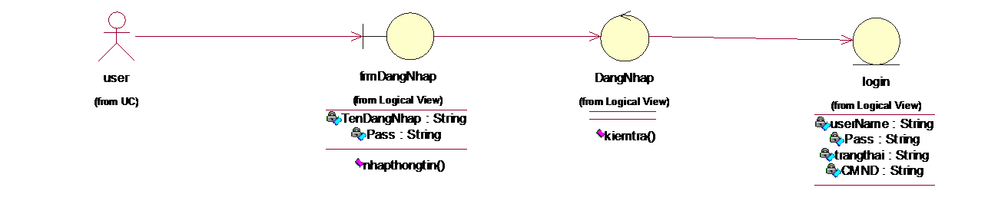

# 3.5.2. Đăng xuất

*Hình 54 Biểu đồ lớp đăng nhập*

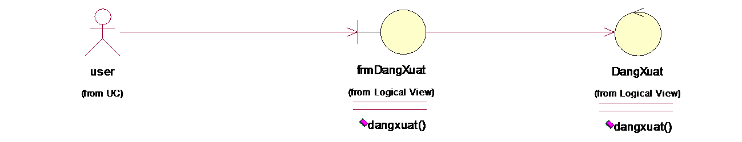

# 3.5.3. Lập hóa đơn

*Hình 55 Biểu đồ lớp đăng xuất*

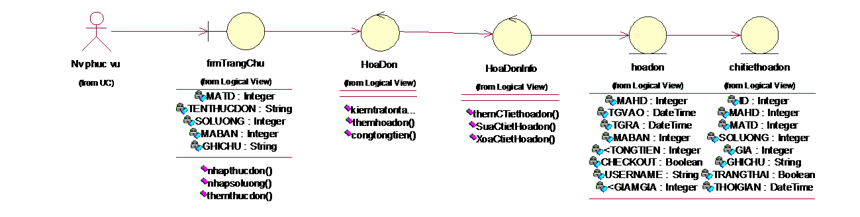

# 3.5.4. Gửi pha chế

*Hình 56 Biểu đồ lớp lập hóa đơn*

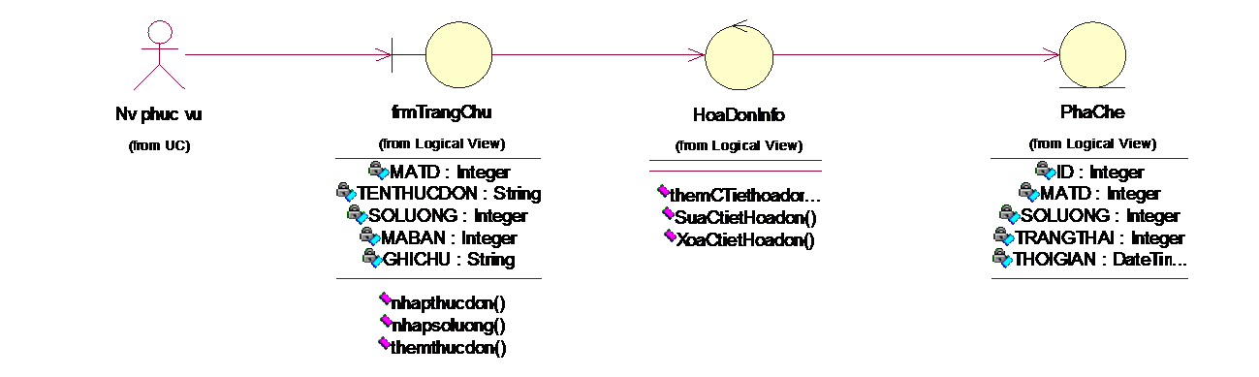

# 3.5.5. Thêm nhân viên

*Hình 57 Biểu đồ lớp gửi pha chế*

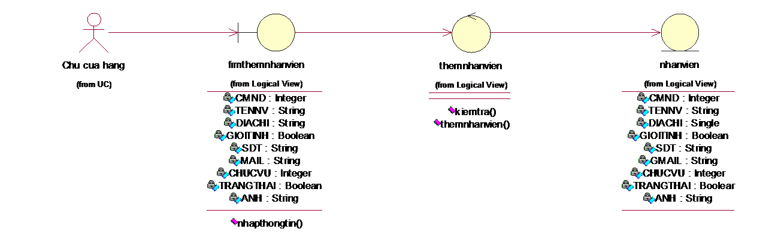

*Hình 58 Biểu đồ lớp thêm nhân viên*

# 3.5.6. Sửa nhân viên

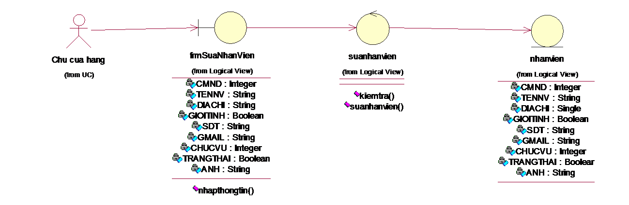

**3.5.7**. **Xóa nhân viên**

*Hình 59 Biểu đồ lớp sửa nhân viên*

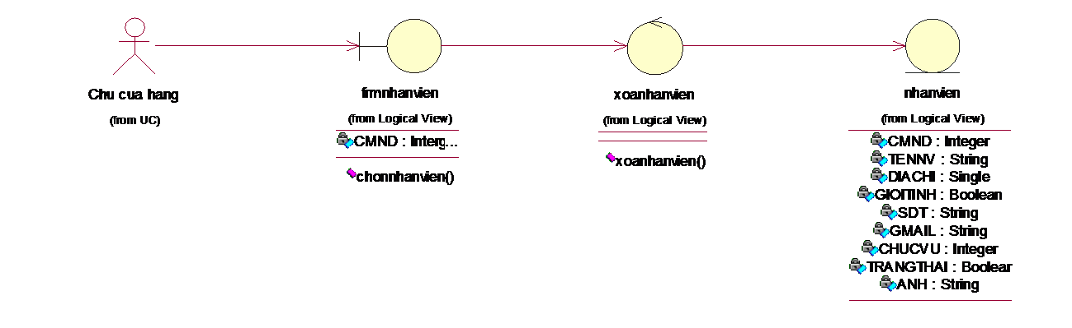

# 3.5.8. Tìm kiếm nhân viên

*Hình 60 Biểu đồ lớp xóa nhân viên*

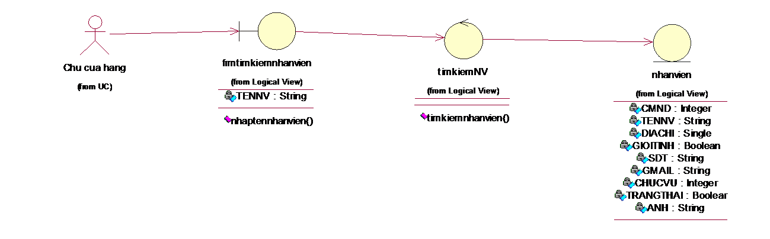

*Hình 61 Biểu đồ lớp tìm kiếm nhân viên*

# 3.5.9. Chấm công

**3.5.10.** **Thưởng phạt**

*Hình 62 Biểu đồ lớp chấm công*

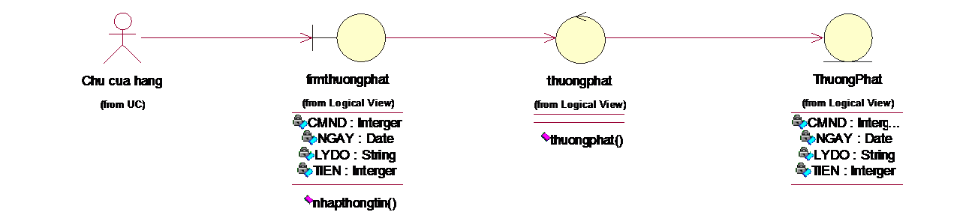

# 3.5.11. Thêm thực đơn

*Hình 63 Biểu đồ lớp thưởng phạt*

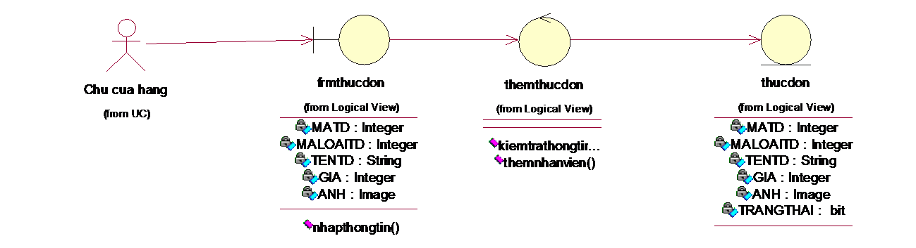

*Hình 64 Biểu đồ lớp thêm thực đơn*

# 3.5.12. Sửa thực đơn

**3.5.13.** **Xóa thực đơn**

*Hình 65 Biểu đồ lớp sửa thực đơn*

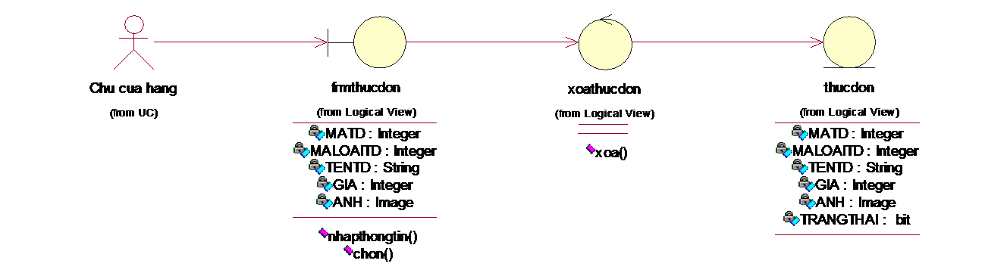

# 3.5.14. Thêm ca làm

*Hình 66 Biểu đồ lớp xóa thực đơn*

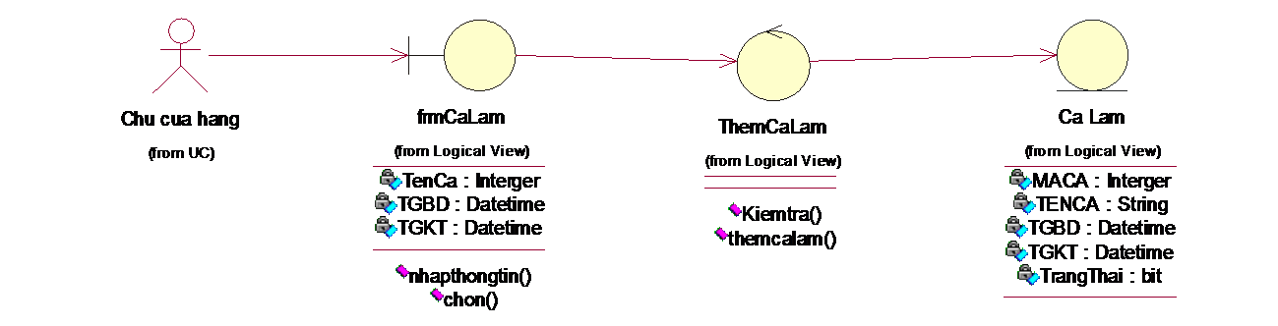

*Hình 67 Biểu đồ lớp thêm ca làm*

# 3.5.15. Sửa ca làm

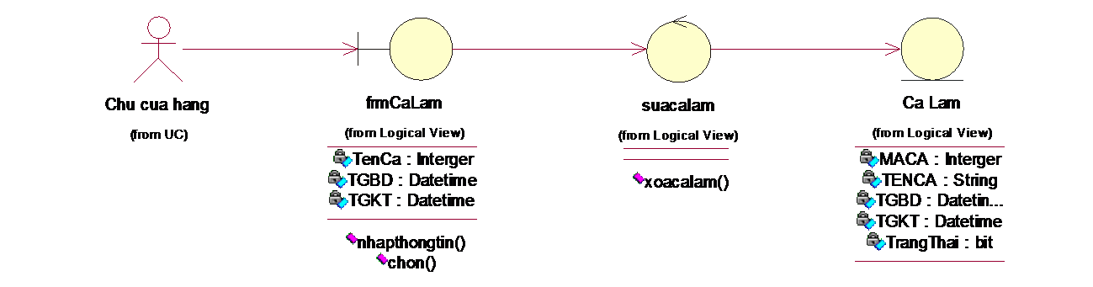

**3.5.16.** **Xóa ca làm**

*Hình 68 Biểu đồ lớp sửa ca làm*

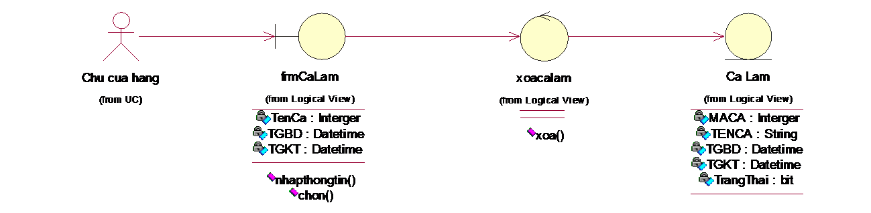

# 3.5.17. Thêm bàn

*Hình 69 Biểu đồ lớp xóa ca làm*

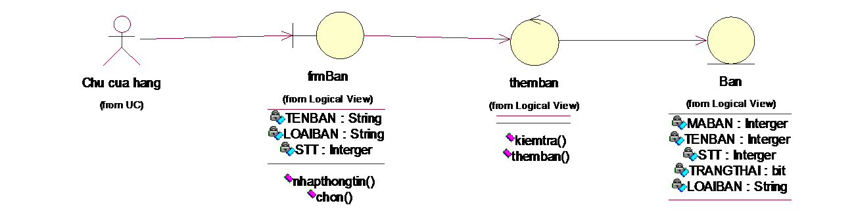

*Hình 70 Biểu đồ lớp thêm bàn*

# 3.5.18. Sửa bàn

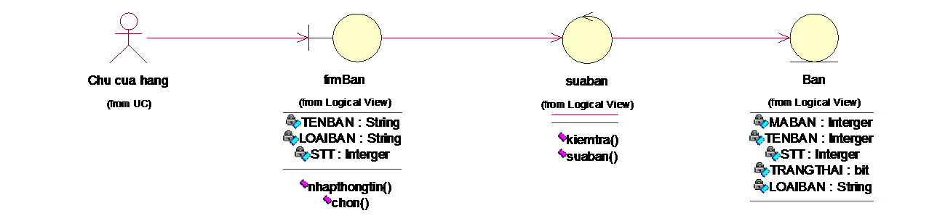

**3.5.19.** **Xóa bàn**

*Hình 71 Biểu đồ lớp sửa bàn*

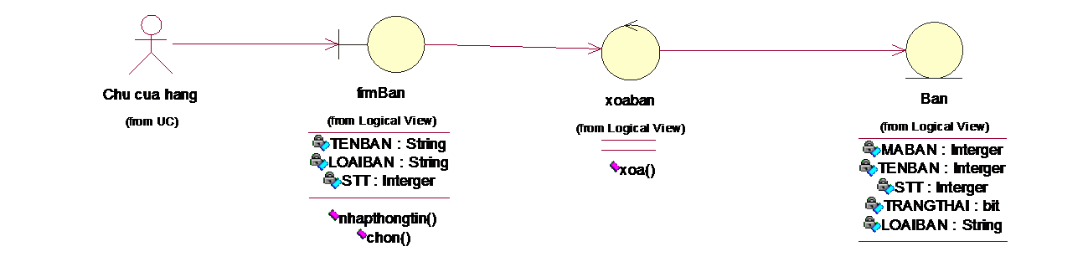

*Hình 72 Biểu đồ lớp xóa bàn*

# 3.5.20. Thêm hóa đơn

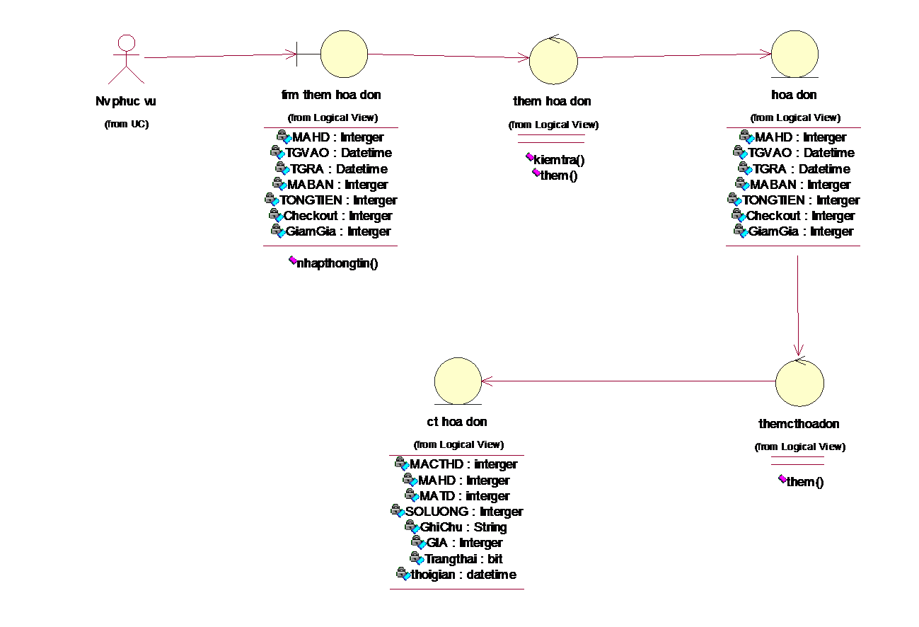

*Hình 73 Biểu đồ lớp thêm hóa đơn*

# 3.5.21. Biểu đồ lớp tổng quát

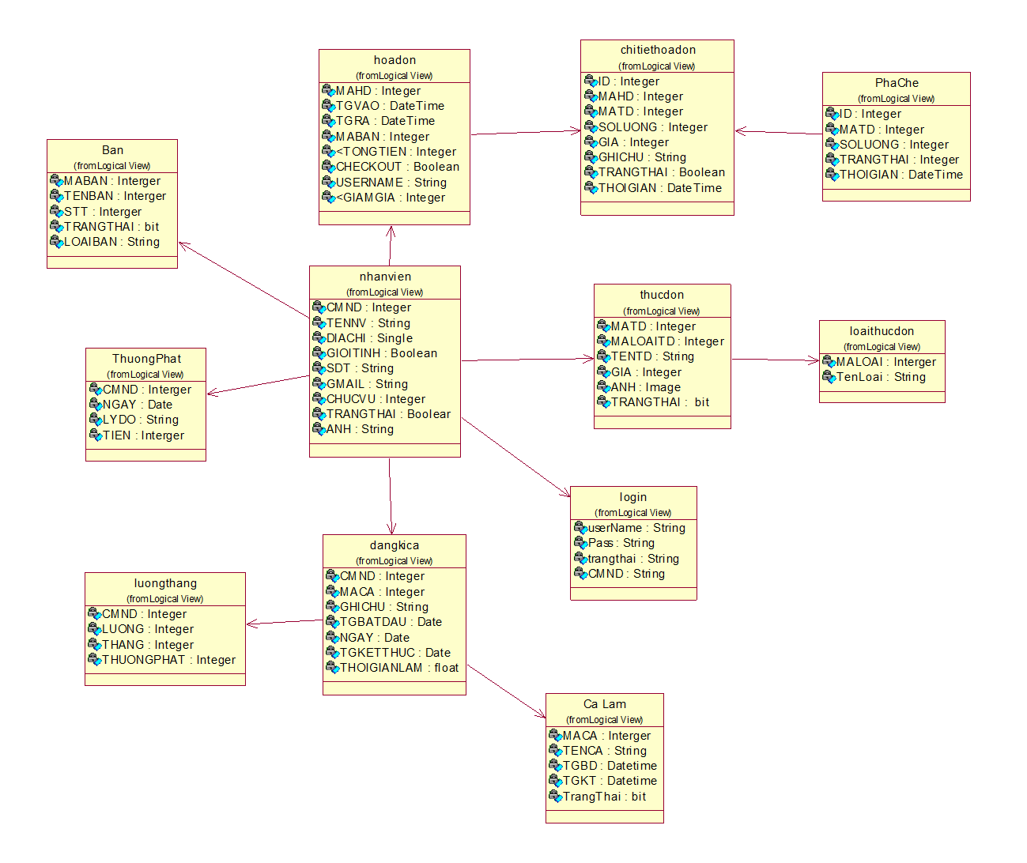

*Hình 74 Biểu đồ lớp tổng quát*

# 3.6. Biểu đồ hoạt động

**3.6.1. Đăng nhập hệ thống**



Nhap userName va pass

Thong tin dang nhap phu hop CSDL ?

yes Dang Nhap thanh cong

No

Thong bao

**3.6.2. Đăng xuất**

*Hình 75 biểu đồ hoạt động đăng nhập*



click logout

xoa thong tin

thoat

*Hình 76 biểu đồ hoạt động đăng xuất*

# 3.6.3. Gửi pha chế



them chi tiet hoa don

gui thong tin



# 3.6.4. Lập hóa đơn

*Hình 77 biểu đồ hoạt động gửi pha chế*



nhap thong

tin

kiem tra thong tin hop le

click Them mon an cho an



yes kiem tra da ton

tai hoa don

yes

them chi tiet hoa don

no

them hoa don

# 3.6.5. Quản lí nhân viên

*Hình 78 biểu đồ hoạt động lập hóa đơn*



chon quan li nhan vien

them nhan vien

sua nhan vien

cham cong

tinh luong

tim kiem nhan vien

xoa nhan vien

chon nhan vien

nhap thong tin

no

xac nhan thong tin

yes

*Hình 79 biểu đồ hoạt động quản lí nhân viên*

# 3.6.6. Quản lí thực đơn

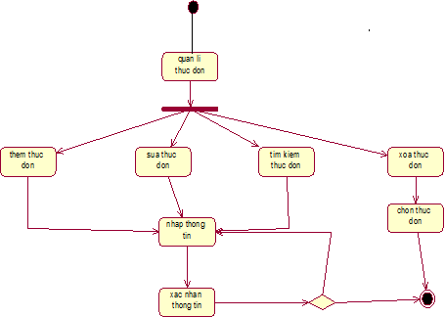

**3.6.1. Quản lí ca làm**

*Hình 80 biểu đồ hoạt động quản lí thực đơn*

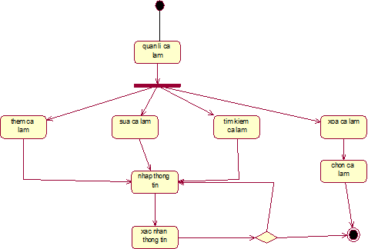

*Hình 81 biểu đồ hoạt động quản lí ca làm*

# 3.6.8. Thống kê



thong ke

thong ke theo ngay

thong ke theo san pham

thong ke theo thang

nhap thong tin

xac nhan thong tin

*Hình 82 biểu đồ hoạt động thống kê*

# 3.6.9. Nhận pha chế



nhan pha che

gui thong tin

**3.6.10. Phân quyền**

*Hình 83 biểu đồ hoạt động nhận pha chế*

chon chuc



 vu

chon quyen

xac nhan thong tin

*Hình 84 biểu đồ hoạt động phân quyền*

# 3.6.11. Quản lí bàn



quan li ban

them ban

sua ban

tim kiem ban

xoa ban

nhap thong tin

chon ban

no

xac nhan thong tin

yes

*Hình 85 biểu đồ hoạt động quản lí bàn*

# 3.7. Biểu đồ thành phần (Component Diagram)

Quan li ban

quan li pha che

Quan li

Tim kiem

Quan li ca lam

Quan li hoa don

Thong ke

Gui pha che

Phan quyen

CSDL

thuc don

Giao dien nv pha che

Quan li nhan vien

Giao dien nv phuc vu

Giao dien chu cua hang

*Hình 86 biểu đồ thành phần*

# 3.8. Biểu đồ triển khai

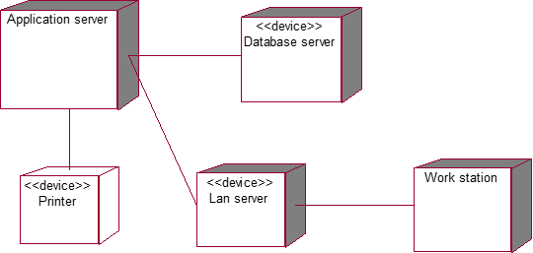

# 3.9. Mô hình cơ sở dữ liệu

*Hình 87 biểu đồ triển khai*

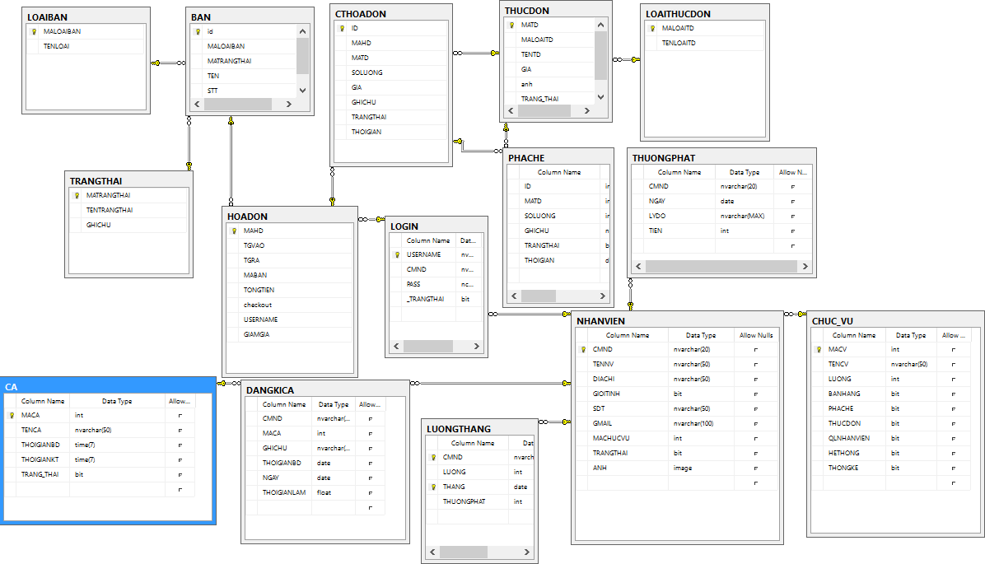

*Hình 88 Mô hình diagram*

# Chương IV : Thiết kế giao diện

# 4.1. Form Đăng nhập

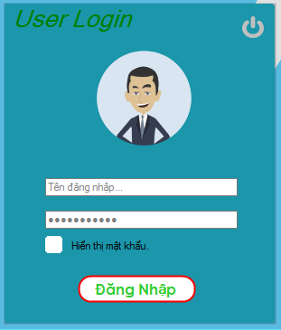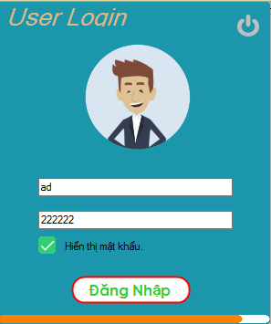

# 4.2. Form Main

Form Main chứa các usercontrol. Tại form này có thể gọi đến các usercontrol khác của form.

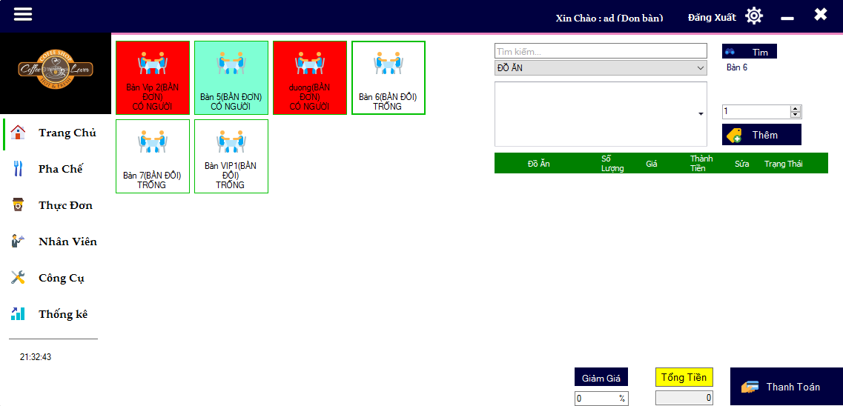

# 4.3. UserControl Trang chủ

Tại đây nhân viên bán hàng có thể thực hiện quản lí các hóa đơn, thêm bớt thực đơn, thanh toán.

Khi khách hàng gọi món nhân viên sẽ thêm món. Bàn sẽ chuyển trạng thái có người. Hệ thống sẽ tạo hóa đơn và thêm các chi tiết hóa đơn. Đồng thời chuyển thông tin đến bộ phận pha chế.

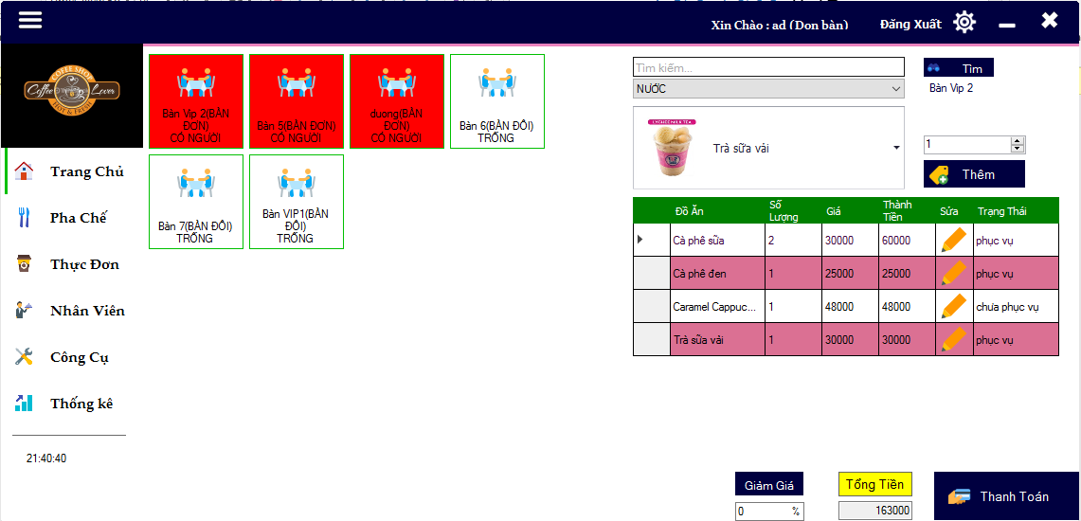

*Usercontrol trang chủ*

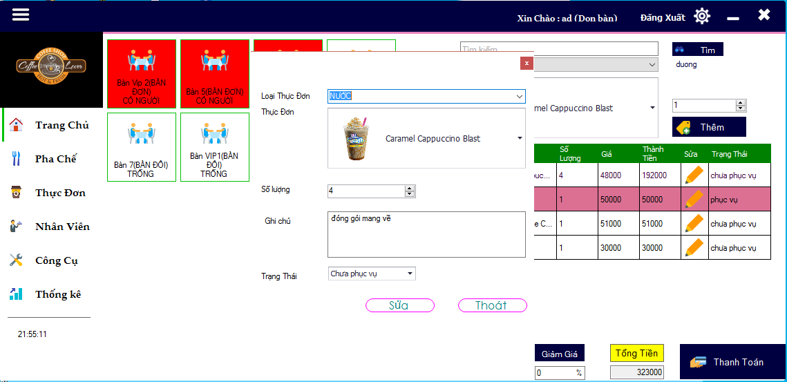

*Form sửa món ăn*

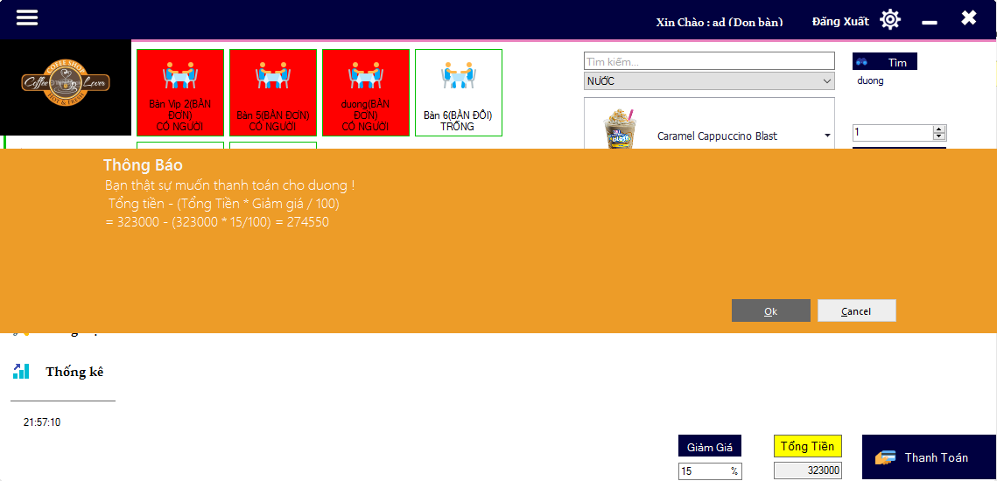

*Thanh toán*

# 4.4. UserControl pha chế

Tại đây sẽ nhận các thực đơn mà nhân viên truyền xuống để thực hiện pha chế.

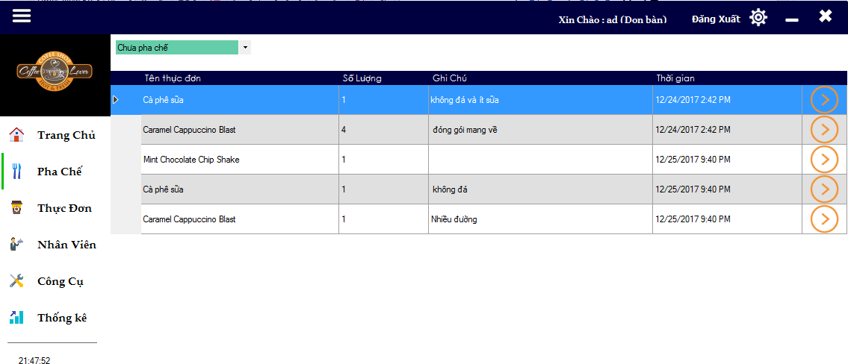Khi pha chế xong, bộ phân pha chế sẽ thông báo đến phục vụ để chuyển đến khách hàng.

# 4.5. Tab nhân viên

Tại tab này có thể thêm, sửa, xóa nhân viên.

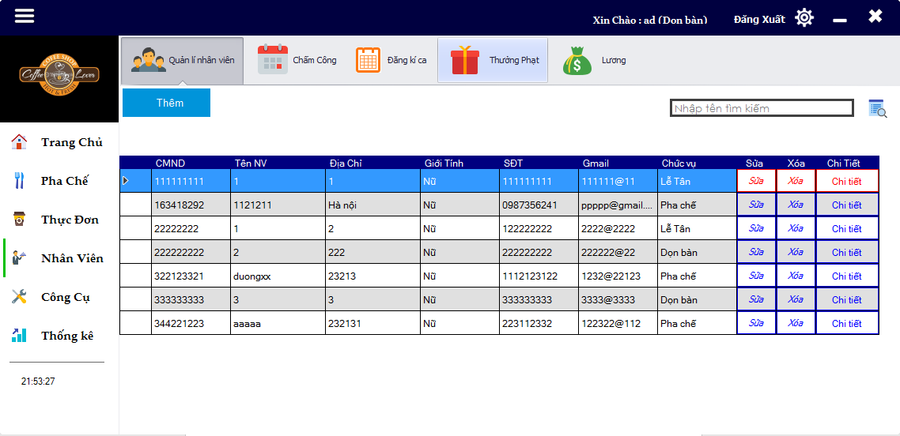

*Tab quản lí nhân viên*

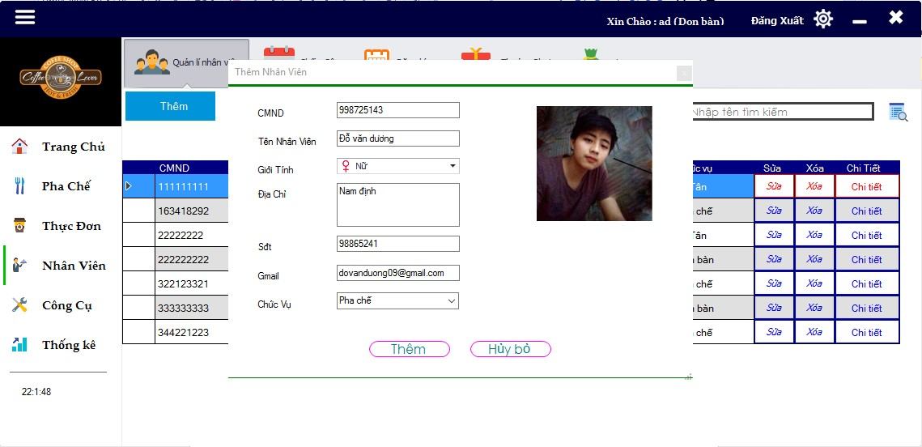

*Form thêm nhân viên*

# 4.6. Tab chấm công

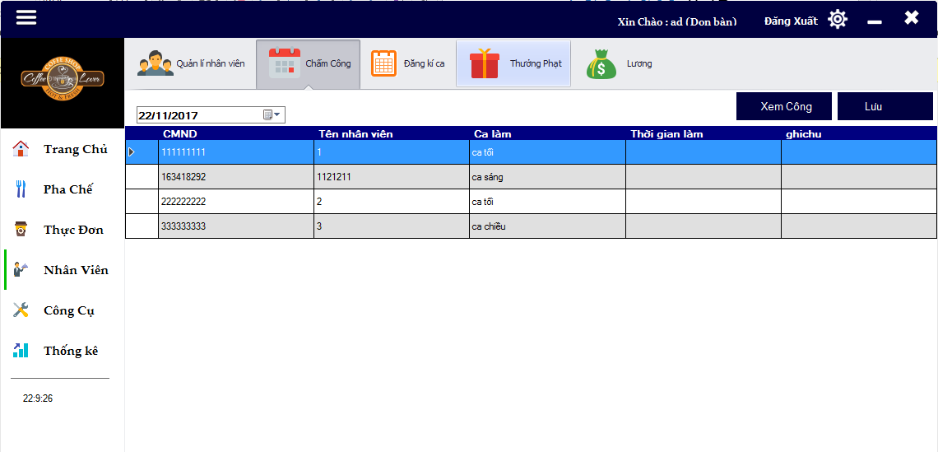Tại tab này sẽ chấm công cho nhân viên và cộng vào lương.

*Tab đăng kí ca*

**Chương V : Cài đặt chương trình**

5.1. Môi trường

* Net FrameWord 4.5
* SQL Sever 2014
* File caì đặt

5.2. Cài đặt

Chạy file **CafeGardenista.Msi**

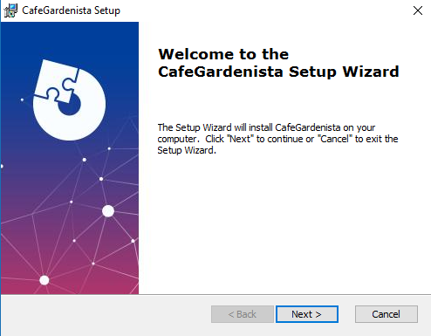

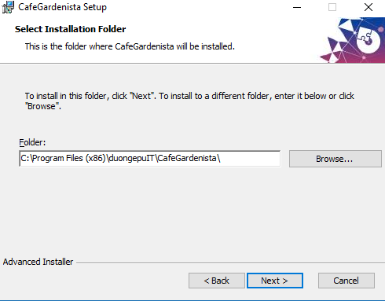

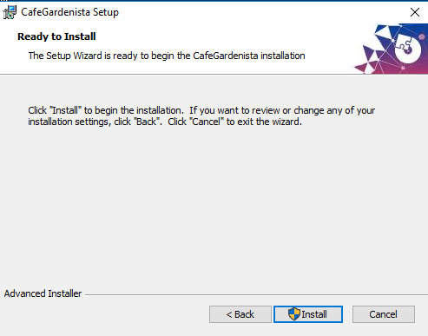

**Chương VI :Kiểm thử tích hợp**

## **6.1. Định nghĩa**

* Kiểm thử phần mềm (software testing) là một quá trình liên tục, xuyên suốt mọi gia đoạn phát triển phần mềm để đảm bảo rằng phần mềm thỏa mãn các yêu cầu cần thiết kế và các yêu cầu đó đáp ứng nhu cầu của người dùng. Các kỹ thuật kiểm thử phần mềm đã và đang được nghiên cứu, việc kiểm thử phần mềm đã trở thành qui trình bắt buộc trong các dự án phần mềm.
* Kiểm thử phần mềm là khâu mấu chốt để đảm bảo chất lượng phần mềm, đánh giá cuối cùng đặc tả thiết kế và mã hóa.
* Kiểm thử phần mềm là quá trình chạy thử một ứng dụng để phát hiện lỗi và xem nó có thỏa mãn các yêu cầu đặt ra trong quá trình phát triển phần mềm, những người phát triển phần mềm và các kỹ sư kiểm thử cùng làm việc để phát hiện lỗi và đảm bảo chất lượng sản phẩm. Một sản phẩm phần mềm được phân phối phải có đầy đủ các chức năng yêu cầu và tương thích phần cứng của khách hàng.
* Kiểm thử phần mềm (software testing) là một cuộc kiểm tra được tiến hành để cung cấp cho các bên liên quan thông tin về chất lượng của [sản phẩm](https://vi.wikipedia.org/wiki/S%E1%BA%A3n_ph%E1%BA%A9m) hoặc [dịch vụ](https://vi.wikipedia.org/wiki/D%E1%BB%8Bch_v%E1%BB%A5) được kiểm thử, là hoạt động nhằm tìm kiếm, phát hiện các lỗi của phần mềm.
* Kiểm thử phần mềm đảm bảo sản phẩm phần mềm đáp ứng chính xác, đầy đủ và đúng theo yêu cầu của khách hàng, yêu cầu của sản phẩm đã đặt ra.
* Kiểm thử phần mềm cũng cung cấp mục tiêu, cái nhìn độc lập về phần mềm, điều này cho phép việc đánh giá và hiểu rõ các rủi ro khi thực thi phần mềm.
* Chi phí của kiểm thử
* 40% tổng công sức phát triển
* >=30% tổng thời gian phát triển
* Kiểm thử tốt sẽ
* Giảm chi phí phát triển
* Tăng độ tin cậy của phần mềm

## **6.2. Mục tiêu của kiểm thử**

Các nguyên tắc được xem như mục tiêu kiểm thử là:

* Kiểm thử là một quá trình thực thi chương trình với mục đích tìm lỗi.
* Một trường hợp kiểm thử tốt là trường hợp kiểm thử mà có khả năng việc tìm thấy các lỗi chưa từng được phát hiện.
* Một kiểm thử thành công là kiểm thử mà phát hiện lỗi chưa từng được phát hiện.

## **6.3. Phương pháp kiểm thử**

**6.3.1. Kiểm thử hộp đen – Black box testing**

*Kiểm thử hộp đen (Black box testing) là* kỹ thuật thiết kế trường hợp thử dụa trên đặc tả bên ngoài của chương trình. Người kiểm thử chỉ quan tâm đến nhiệm vụ mà modun đó đảm nhận, đầu vào cho modun và kết quả xử lý – đầu ra.

Kiểm thử hộp đen lại chia nhỏ ra nhiều kỹ thuật:

* Phân tích tương đương.
* Phân tích giá trị biên.
* Đoán lỗi.

Và một số kỹ thuật khác.

Khi thực hiện test sẽ thực hiện trên giao diện của chương trình (yêu cầu chương trình phải chạy được mới test được, không can thiệp vào code).

* Do tính chất kiểm thử: Chỉ thực hiện test bên ngoài code của chương trình (coi như một cái hộp), vì không rõ bên trong hộp nên gọi là hộp đen.

**6.3.2. Kiểm thử hộp trắng – White box testing**

*Kiểm thử hộp trắng (White box testing) là* kiểm tra cấu trúc và logic phần mềm theo mục tiêu (trong trường hợp này yêu cầu người kiểm thử phait biết ngôn ngữ lập trình).

Khi thực hiện test sẽ thực thi test trong code (không cần thực thi chương trình, vì thực hiện test white box sẽ sử dụng framwork nào đó hỗ trợ như Nunit, Junit).

* Do tính chất kiểm thử: biết được nội dung bên trong code chương trình (coi như một cái hộp), biết rõ bên trong hộp nên gọi là hộp trắng.

## **6.4. Các kỹ thuật kiểm thử**

**6.4.1. Phân vùng tương đương – BP**

Là kỹ thuật kiểm thử chia đầu vào thành những nhóm tương đương nhau đó là: lớp tương đương hợp lệ và lớp tương đương không hợp lệ.

1. Xây dựng điều kiện đầu vào thành hai lớp: lớp tương đương hợp lệ và lớp tương đương không hợp lệ.

2. Tại mỗi lớp tương đương, chọn một giá trị đại diện đưa vào dữ liệu đầu vào để kiểm thử

* Nếu lớp tương đương được xác định là dạng dữ liệu bởi các dữ liệu nhập là kiểu số thì chọn 1 trường hợp đại diện hợp lệ và 2 trường hợp đại diện không hợp lệ nằm ở phía trên và dưới khoảng hợp lệ.
* Nếu lớp tương đương được xác định là dạng dữ liệu liệt kê rời rạc thì lựa chọn 1 đại diện hợp lệ và ít nhất 2 đại diện không hợp lệ, tuy nhiên cách này không bao hàm hết được các trường hợp kiểm thử do khó lựa chọn đại diện không hợp lệ tốt nhất.

**6.4.2. Phân tích giá trị biên – BVA (Boundary Value Analysis)**

Kỹ thuật BVA sẽ chọn các giá trị nằm tại các điểm giới hạn của phân vùng.

1. Phân tích giá trị biên không lựa chọn phần tử bất kỳ nào trong lớp tương đương là điển hình, mà nó yêu cầu là 1 hoặc nhiều phần tử được lựa chọn như vậy mà mỗi cạnh của lớp tương đương đó chính là đối tượng kiểm tra.

2. Ngoài việc chỉ tập trung vào trạng thái đầu vào (không gian đầu vào), các ca kiểm thử cũng nhận được bằng việc xem xét không gian kết quả (các lớp tương đương đầu ra).

Mỗi giá trị giới hạn đều nằm trong một phân vùng nào đó. Nếu chỉ sử dụng giá trị giưới hạn thì ta test luôn phân vùng đó.

Vấn đề đặt ra là nếu như giá trị đó sai thì nghĩa là giá trị giới hạn bị sai, Hơn nữa, nếu chỉ sử dụng giá trị giới hạn thì không đem lại sự tin tưởng cho người dùng vì chúng sử dụng những giá trị đặc biệt thay vì sử dụng giá trị thông thường.

* Vì vậy cần kết hợp cả phân tích giá trị biên và phân vùng tương đương.

**Chương VII: Bảo trì, đóng gói sản phẩm phần mềm**

## **7.1. Bảo trì phần mềm**

## **7.1.1. Mục tiêu**

* + - * Bảo trì phần mềm là làm gì?
      * Tại sao phải bảo trì?
      * Phân biệt rõ các kiểu bảo trì phần mềm
      * Nắm được các yếu tố ảnh hưởng tới chi phí bảo trì, nhằm giảm chi phí khi áp dụng trong thực tế.

Bảo trì phần mềm chính là hoạt động chỉnh sửa chương trình sau khi nó đã được đưa vào sử dụng.

Bảo trì thường không bao gồm những thay đổi chính liên quan tới kiến trúc của hệ thống. Những thay đổi trong hệ thống thường được cài đặt bằng cách điều chỉnh những thành phần đang tồn tại và bổ sung những thành phần mới cho hệ thống.

*Bảo trì là không thể tránh khỏi vì:*

* + Các yêu cầu hệ thống thường thay đổi khi hệ thống đang được xây dựng vì môi trường thay đổi. Vì vậy, hệ thống được chuyển giao có thể không thoả mãn các yêu cầu của nó.
  + Các hệ thống có gắn kết chặt chẽ với môi trường của nó. Khi hệ thống được cài đặt trong một môi trường nhất định nó sẽ làm thay đổi môi trường đó và vì vậy sẽ thay đổi các yêu cầu của hệ thống.
  + Các hệ thống phải được bảo trì nếu chúng muốn là những phần hữu ích trong môi trường nghiệp vụ.

Phân loại các kiểu bảo trì:

* + Bảo trì sửa lỗi: thay đổi hệ thống để sửa lại những khiếm khuyết nhằm thoả mãn yêu cầu hệ thống.
  + Bảo trì tích hợp hệ thống vào một môi trường vận hành khác
  + Bảo trì để bổ sung hoặc chỉnh sửa các yêu cầu chức năng của hệ thống: chỉnh sửa hệ thống sao cho thoả mãn các yêu cầu mới.

Chi phí bảo trì thường lớn hơn chi phí xây dựng gấp từ 2 đến 100 lần phụ thuộc vào từng ứng dụng. Chi phí bảo trì bị ảnh hưởng bởi cả tác nhân kỹ thuật và phi kỹ thuật.

Nếu bảo trì càng nhiều, sẽ càng làm thay đổi cấu trúc phần mềm và do đó sẽ làm cho việc bảo trì càng trở lên khó khăn hơn. Phần mềm có tuổi thọ càng cao thì càng phải cần chi phí cao hơn (vì sử dụng các ngôn và chương trình dịch cũ …)

Các nhân tố ảnh hưởng đến chi phí bảo trì:

* + - * Sự ổn định của đội dự án: chi phí bảo trì sẽ giảm nếu nhân viên trong đội dự án không thay đổ
      * Những trách nhiệm đã cam kết: người xây dựng hệ thống có thể không cam kết trách nhiệm bảo trì cho nên không có gì để bắt buộc họ phải thiết kế lại cho các thay đổi trong tương lai.
      * Kỹ năng của nhân viên: nhân viên bảo trì thường không có kinh nghiệm và hiểu biết về miền ứng dụng của họ bị hạn chế.
      * Tuổi thọ và cấu trúc chương trình: khi tuổi thọ và cấu trúc chương trình bị xuống cấp thì chúng càng trở lên khó hiểu và thay đổi nhiều.

## **7.2. Dự đoán bảo trì**

Dự đoán bảo trì có liên quan tới việc đánh giá những phần nào của hệ thống có thể gây ra lỗi và cần nhiều chi phí để bảo trì.

Khả năng chịu được sự thay đổi phụ thuộc vào khả năng bảo trì của các thành phần bị ảnh hưởng bởi sự thay đổi đó. Thực hiện các thay đổi có thể làm hỏng hệ thống và giảm khả năng bảo trì của nó.

Chi phí bảo trì phụ thuộc vào số lượng các thay đổi và chi phí thay đổi phụ thuộc vào khả năng bảo trì.

## **7.2.1 Dự đoán thay đổi**

Dự đoán số lượng các thay đổi có thể xảy ra và tìm hiểu mối quan hệ giữa hệ thống và môi trường của nó.

Sự thay đổi yêu cầu hệ thống có liên quan chặt chẽ tới sự thay đổi của môi trường.

Trong đó, các nhân tố ảnh hưởng tới mối quan hệ này bao gồm:

* Số lượng và độ phức tạp của các giao diện hệ thống
* Số lượng các yêu cầu bất ổn định có tính phân cấp
* Các quy trình nghiệp vụ của hệ thống.

Ta có thể dự đoán bảo trì thông qua việc đánh giá độ phức tạp của các thành phần hệ thống. Độ phức tạp phụ thuộc vào:

* Độ phức tạp của cấu trúc điều khiển
* Độ phức tạp của cấu trúc dữ liệu
* Kích thước của đối tượng, phương thức và mô-đun.

Ngoài ra, ta có thể sử dụng các phép đo quy trình để đánh giá khả năng bảo trì.

* Số lượng các yêu cầu cần bảo trì sửa lỗi.
* Thời gian trung bình cần thiết để phân tích ảnh hưởng
* Thời gian trung bình để cài đặt một yêu cầu thay đổi.
* Số lượng các yêu cầu cần giải quyết.